单位代码：11414
学 号：2405020003



题 目：幼儿园儿童安全监测系统的设计与实现
学院名称：继续教育学院
专业名称：计算机科学与技术
学生姓名：周涛
指导教师：吴福生

提交时间： 2026 年 03 月 06 日

摘 要
研究目的及重要性：当前传统幼儿园安全管理模式存在明显短板，师生活动监控不规范、食材采购流程无序、异常处理滞后、数据追溯困难等问题，制约了安全管理效率的提升，难以全面保障幼儿人身与饮食安全。在此背景下，开展幼儿园安全监控系统的设计与实现研究，既是推动学前教育信息化发展的必然要求，也是完善幼儿园安全管理体系、保障幼儿健康成长的重要举措，具有显著的现实意义与应用价值。所用方法：本研究通过需求调研法、文献研究法梳理幼儿园安全管理的核心需求与现存痛点，以Java作为开发语言，构建Spring Boot、Vue、Element UI框架与MySQL数据库相结合的核心技术栈，采用前后端分离架构、模块化开发、规范化数据库设计及多维度系统测试等技术手段，完成系统的全流程设计与开发。研究成果及结论：所研发的幼儿园安全监控系统涵盖基础信息管理、师生活动监控、食材采购管理、异常处理及系统管理五大核心模块，可实现基础信息管控、活动实时监控、采购全流程管理、异常快速响应等核心功能。系统运行稳定、操作便捷，各项指标均符合需求规格说明书要求，有效解决了传统幼儿园安全管理的核心痛点。该系统实现了幼儿园安全管理的信息化、规范化与精细化，能够提升管理效率、降低管理成本，为幼儿健康成长提供可靠技术支撑，同时为同类系统的开发提供参考。

关键词：幼儿园安全监控；前后端分离；Spring Boot；Vue；信息化管理

目 录
摘 要 I
第1章 绪论 2
1.1 研究背景与研究意义 2
1.2 国内外研究现状 2
1.3 研究内容与目标 3
1.3.1 研究内容 3
1.3.2 研究目标 4
1.4 研究方法与技术路线 4
1.4.1 研究方法 4
1.4.2 技术路线 5
1.5 存在的问题 6
1.6 论文组织结构 7
第2章 相关技术与理论基础 8
2.1 后端核心技术 8
2.1.1 Java语言 8
2.1.2 Spring Boot框架 8
2.1.3 MyBatis-Plus框架 9
2.2 前端核心技术 9
2.2.1 Vue框架 9
2.2.2 Element UI组件库 10
2.2.2 Axios网络请求工具 10
2.3 数据库技术 10
2.3.1 MySQL数据库 10
2.3.2 数据库设计理论 11
2.4 前后端分离架构理论 11
2.5 小结 11
第3章 系统分析 13
3.1 系统需求分析 13
3.1.1 功能需求分析 13
3.1.2 非功能需求分析 15
3.2 可行性分析 17
3.2.1 技术可行性 17
3.2.2 经济可行性 18
3.2.3 操作可行性 18
3.3 本章小结 19
第4章 总体设计 20
4.1 系统架构设计 20
4.1.1 系统架构拓扑图 20
4.1.2 各层详细设计 21
4.2 功能模块划分 22
4.2.1 功能模块划分整体设计 22
4.2.2 各功能模块详细设计 22
4.3 本章小结 25
第5章 数据库设计 26
5.1 数据库概念设计 26
5.1.1 核心实体及属性梳理 26
5.1.2 实体间关联关系 27
5.1.3 单个实体关系模型图 28
5.1.4 系统E-R图设计 32
5.2 数据库逻辑设计 32
5.2.1 数据库表设计原则 32
5.2.2 核心数据库表结构设计 33
第6章 系统详细设计与实现 42
6.1 系统详细设计概述 42
6.2 活动时间监控功能实现 42
6.2.1 活动时间监控流程设计 42
6.2.2 活动时间监控关键实现 44
6.3 食材采购管理功能实现 47
6.3.1 食材采购管理流程设计 47
6.3.2 食材采购管理关键实现 50
第7章 系统测试 56
7.1 测试定义及方法 56
7.1.1 白盒测试 56
7.1.2 黑盒测试 56
7.2 测试环境配置 57
7.3 核心功能测试用例 57
7.4 性能测试用例 60
7.4 测试结论 61
第8章 总结与展望 62
8.1 工作总结 62
8.1.1 成果 62
8.2 未来展望 62
参 考 文 献 64
致 谢 66

第1章 绪论

1.1 研究背景与研究意义
随着社会经济的发展和家庭对学前教育重视程度的不断提高，幼儿园已成为儿童成长过程中重要的教育场所。幼儿园儿童年龄较小，自我保护能力较弱，其日常活动安排、教师陪护情况以及食品安全问题直接关系到儿童的身心健康与生命安全。因此，加强幼儿园安全管理，建立科学、规范、可追溯的管理机制，具有十分重要的现实意义。
目前，部分幼儿园在儿童活动时间管理、教师在岗记录以及食材采购信息管理方面仍然以纸质记录或简单表格管理为主。这种传统管理方式存在数据分散、信息更新不及时、查询统计困难以及责任追溯不明确等问题。一旦发生安全事故，往往难以及时准确地还原事件经过，不利于风险防控与责任界定。
在信息技术快速发展的背景下，利用计算机技术构建幼儿园儿童安全监测系统，实现对儿童与教师活动时间的记录管理、教师陪护情况的登记以及食材采购与验收信息的电子化管理，有助于提高幼儿园管理效率，增强信息透明度，降低安全风险，提升整体安全管理水平。
因此，设计并实现一个基于 Java Web 技术的幼儿园儿童安全监测系统，对促进幼儿园管理信息化、规范安全管理流程、提高管理效率具有重要的理论价值与实际应用意义。

1.2 国内外研究现状
近年来，随着教育信息化的推进，国内外在教育管理系统建设方面取得了一定成果。国外部分学前教育机构已经建立较为完善的信息化管理系统，用于儿童档案管理、考勤管理以及家园互动等功能，但在儿童活动时间监测与食材采购安全管理等方面的系统化整合仍较为有限。国外学者在学前教育信息化研究中，注重系统的实用性与人性化，如Smith等（2021）设计的学前教育管理系统，重点实现了儿童日常活动记录与家园互动功能，但未涉及食材采购安全管控模块，难以满足幼儿园全面安全管理需求^{[1]}；Jones等（2022）研究的幼儿园安全监测系统，聚焦于儿童活动区域的视频监控，缺乏对活动时间的精细化管控与数据追溯功能^{[2]}。
在国内，幼儿园管理系统多集中于招生管理、考勤记录、家校沟通等功能模块。部分系统开始关注食品安全管理，但大多数系统功能相对分散，缺乏统一的安全监测与综合数据分析平台。国内学者也围绕幼儿园安全管理展开了相关研究，李娟（2022）在《幼儿园安全管理数字化转型路径研究》中指出，当前幼儿园信息化管理系统存在功能单一、数据不互通等问题，提出了数字化转型的初步思路，但未给出具体的系统实现方案^{[3]}；姜承尧（2020）在相关研究中强调了数据库设计在幼儿园管理系统中的重要性，为系统数据存储与交互提供了理论支撑，但未结合具体安全管理场景进行落地^{[4]}。此外，中小型幼儿园在信息化建设方面仍存在资金投入不足、技术支持有限等问题，导致安全管理信息化水平整体偏低。
总体来看，现有研究与系统更多关注教学管理与家园互动，对幼儿园内部安全管理的系统化设计研究相对较少，尤其是在儿童与教师活动时间监控和食材采购信息综合管理方面，仍有进一步优化和整合的空间。因此，针对幼儿园安全管理实际需求，设计一个结构合理、功能明确、易于部署的儿童安全监测系统，具有一定的研究价值和实践意义。

1.3 研究内容与目标

1.3.1 研究内容
本次研究以幼儿园安全管理需求为导向，涵盖系统全流程开发与优化，具体研究内容如下：
首先，开展幼儿园安全管理需求调研与分析，通过走访幼儿园管理人员、教师、后勤人员，明确系统的核心业务场景与功能需求，梳理需求优先级，形成需求规格说明书，为系统设计奠定基础；同时，结合行业规范与安全标准，确定系统的性能、安全性、兼容性等非功能需求。
其次，完成系统的整体架构设计，采用前后端分离架构，明确后端服务层、前端应用层、数据持久层的分层逻辑，确定各层的技术选型与交互方式；设计系统的数据库模型，基于需求分析梳理核心实体（幼儿、教师、班级、食材、采购记录等），构建E-R图，设计数据库表结构，确保数据存储规范、关联合理。
再次，实现系统核心功能模块的开发，基于Spring Boot构建后端服务，完成Controller层接口开发、Service层业务逻辑实现、Mapper层数据库交互；基于Vue+Element UI构建前端界面，实现页面渲染、用户交互与接口调用，重点开发基础信息管理、安全监控、食材采购管理、系统管理及异常处理五大核心模块。
最后，开展系统测试与优化工作，设计功能测试、性能测试、兼容性测试、安全性测试用例，验证系统功能的完整性、运行的稳定性、兼容性及安全性；针对测试中发现的缺陷进行修改优化，确保系统符合需求规格说明书要求，能够满足幼儿园日常安全管理需求。

1.3.2 研究目标
本次研究的核心目标是设计并实现一套贴合幼儿园实际需求、功能完善、稳定可靠、安全易用的幼儿园安全监控系统，具体目标如下：
1. 需求目标：明确幼儿园安全监控系统的核心功能需求与非功能需求，完成需求调研、分析与梳理，形成规范的需求规格说明书，确保系统开发贴合实际应用场景。
2. 设计目标：完成系统整体架构设计、数据库设计、界面设计与接口设计，构建清晰、可扩展的系统架构，设计规范的数据库模型与易用的前端界面，确保系统设计科学、合理、可行。
3. 实现目标：基于Java+Spring Boot+Vue+Element UI+MySQL技术栈，完成系统核心功能模块的开发与集成，实现基础信息管理、师生活动监控、食材采购管理、异常处理、系统管理等功能，确保各模块运行正常、数据交互准确。
4. 测试目标：完成系统全面测试，确保系统功能完整、性能稳定、兼容性良好、安全性可靠，解决测试中发现的缺陷，使系统满足需求规格说明书中的各项要求，能够正常投入使用。
5. 应用目标：将系统应用于幼儿园实际安全管理工作中，提升幼儿园安全管理的信息化水平与工作效率，规范安全管理流程，强化安全保障能力，为幼儿的健康成长提供有力支撑，同时为同类幼儿园安全监控系统的开发提供参考。

1.4 研究方法与技术路线

1.4.1 研究方法
为确保研究工作有序推进、成果贴合实际，本次研究采用多种研究方法相结合的方式，具体如下：
1. 文献研究法：通过查阅国内外学前教育信息化、幼儿园安全管理、Java Web系统开发相关文献、期刊论文及专著，梳理研究现状、核心技术与研究热点，借鉴已有研究成果，为本次系统设计与实现提供理论支撑和方法参考。
2. 需求调研法：通过查阅幼儿园安全管理相关政策文件、行业规范及同类系统需求文档，结合幼儿园安全管理的实际场景，梳理系统核心业务痛点、功能需求与应用场景，明确需求优先级，形成规范的需求规格说明书，确保系统开发贴合幼儿园安全管理的实际应用需求。
3. 模块化开发法：采用模块化开发思想，将系统划分为基础信息管理、师生活动监控、食材采购管理等五大核心模块，各模块独立开发、调试，再进行集成测试，提高开发效率，降低维护成本，确保系统结构清晰、可扩展。
4. 系统测试法：设计功能测试、性能测试、兼容性测试、安全性测试用例，采用黑盒测试、白盒测试相结合的方式，对系统各模块进行全面测试，验证系统功能完整性、运行稳定性及安全性，针对测试缺陷进行优化修改。

1.4.2 技术路线
本次研究严格遵循“需求分析→架构设计→数据库设计→模块开发→系统测试→优化部署”的技术路线，结合Java+Spring Boot+Vue+Element UI+MySQL核心技术栈，采用前后端分离架构，完成系统全流程开发，具体技术路线如下：
1. 前期准备阶段：明确研究背景与意义，查阅相关文献，开展幼儿园安全管理需求调研，梳理需求并形成需求规格说明书；确定技术栈选型，搭建开发环境。
2. 设计阶段：基于需求分析，完成系统整体架构设计（前端应用层、后端服务层、数据持久层），构建系统技术架构图；梳理核心实体，构建E-R图，设计数据库表结构；设计前端界面原型与后端接口。
3. 开发阶段：基于Spring Boot框架开发后端接口，实现业务逻辑；基于Vue+Element UI开发前端界面，实现页面渲染与用户交互；完成各核心模块开发与集成。
4. 测试与优化阶段：设计各类测试用例，开展系统测试，记录测试缺陷并进行修改优化；完善系统功能。
5. 部署与应用阶段：完成系统部署；收集使用反馈，持续优化系统性能与易用性。
本次系统技术架构图如下
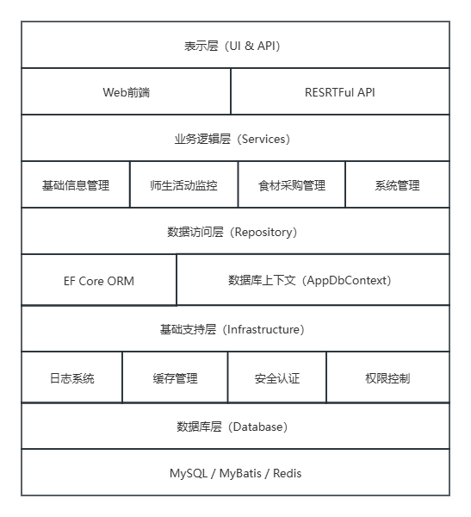
图1.1 系统技术架构图

1.5 存在的问题
结合本次研究过程及现有研究现状，本次研究及系统开发过程中存在的主要问题如下：
1. 需求适配性问题：不同幼儿园的安全管理模式、岗位设置存在差异，系统设计难以完全适配所有幼儿园的个性化需求，部分功能可能需要根据具体幼儿园的实际情况进行二次调整，增加了系统部署与优化的难度。
2. 技术融合问题：前后端分离架构下，前端界面与后端接口的交互需要精准对接，部分复杂业务逻辑（如活动实时监控、异常提醒）的技术实现难度较大，可能出现数据交互延迟、功能联动不畅等问题，影响系统使用体验。
3. 数据安全问题：系统存储了幼儿个人信息、家长联系方式等敏感数据，如何强化数据加密、权限管控，防止数据泄露、篡改，保障数据安全，是本次研究需要重点解决的问题之一。

1.6 论文组织结构
本文围绕幼儿园安全监控系统的设计与实现展开研究，全文共分为8章，各章节具体内容安排如下：
第1章 绪论：阐述本次研究的背景与意义，梳理国内外研究现状，明确研究内容、研究目标、研究方法与技术路线，分析研究过程中存在的问题，介绍论文的整体组织结构，为全文研究奠定基础。
第2章 相关技术与理论基础：介绍本次系统开发所涉及的核心技术与理论，包括Java语言、Spring Boot框架、Vue框架、Element UI组件库、MySQL数据库、前后端分离架构等，阐述各技术的核心特性与应用场景，为系统分析、设计与实现提供技术支撑。
第3章 系统分析：基于需求调研结果，开展系统全面分析，明确系统的功能需求与非功能需求，梳理核心业务流程，构建需求模型，剖析系统业务痛点与解决思路，形成规范的需求规格说明书，为系统总体设计提供坚实依据。
第4章 总体设计：基于系统分析结果，完成系统整体架构设计，确定前后端分离的架构模式，划分系统核心模块（基础信息管理、师生活动监控等），明确各模块的核心职责与交互关系，设计系统总体业务流程，搭建系统整体框架。
第5章 数据库设计：结合系统总体设计与需求分析，梳理系统核心实体（幼儿、教师、班级、食材、采购记录等），构建E-R图，设计数据库表结构，明确表与表之间的关联关系，制定数据存储规范、数据校验规则，确保数据存储安全、关联合理、查询高效。
第6章 系统详细设计与实现：基于总体设计和数据库设计方案，开展系统详细设计与开发实现。详细设计各模块的接口、页面原型、业务逻辑；基于Java+Spring Boot+Vue+Element UI+MySQL技术栈，完成各核心模块的代码开发、页面实现与模块集成，确保各功能模块正常运行、数据交互准确。
第7章 系统测试：设计功能测试、性能测试、兼容性测试、安全性测试用例，对系统各模块、各功能进行全面测试，记录测试缺陷并进行修改优化，验证系统功能完整性、运行稳定性、兼容性及安全性，确保系统符合需求要求，能够正常投入使用。
第8章 总结与展望：总结本次研究的主要成果、研究结论，梳理研究过程中存在的不足与局限，结合幼儿园安全管理的信息化发展趋势，对系统的后续优化与完善提出合理展望，为同类幼儿园安全监控系统的开发与研究提供参考。

第2章 相关技术与理论基础
本章主要介绍本次幼儿园安全监控系统开发过程中所用到的核心技术与相关理论基础，包括前后端分离架构理论、后端开发技术、前端开发技术及数据库技术，为系统的设计与实现提供坚实的技术支撑，确保系统开发的科学性与可行性。

2.1 后端核心技术

2.1.1 Java语言
Java是一种面向对象的跨平台编程语言，具有安全性高、稳定性强、可扩展性好、生态完善等特点，广泛应用于企业级应用开发。本次系统后端开发选用Java 17（LTS长期支持版），该版本不仅优化了性能，还增强了安全性与稳定性，能够满足幼儿园安全监控系统对数据处理、业务逻辑实现的核心需求。
Java语言的面向对象特性，使得系统开发过程中能够将核心业务模块（如幼儿信息管理、食材采购管理）封装为独立的类与对象，提高代码的复用性与可维护性；其跨平台特性确保后端服务能够在不同操作系统（如Windows、CentOS）上稳定运行，降低系统部署成本。

2.1.2 Spring Boot框架
Spring Boot是基于Spring框架开发的轻量级微服务框架，其核心优势是“自动配置、简化开发、快速部署”，能够有效简化Spring应用的配置与开发流程，减少冗余代码，提高开发效率。本次系统后端基于Spring Boot 2.5.15构建，主要利用其以下核心特性：
1. 自动配置：Spring Boot能够根据项目依赖自动配置相关组件（如数据库连接、Web服务器），无需手动编写大量配置文件，简化开发流程；
2. 内嵌Web服务器：集成Tomcat、Jetty等Web服务器，无需额外部署Web服务，可直接打包为JAR包运行，便于系统部署与迁移；
3. 丰富的starter依赖：提供各类场景化的starter依赖（如spring-boot-starter-web、spring-boot-starter-jdbc），能够快速集成所需功能，降低开发难度；
4. 支持RESTful API开发：便于构建标准化的后端接口，实现前后端数据交互，适配系统的核心业务需求。

2.1.3 MyBatis-Plus框架
MyBatis-Plus是基于MyBatis的增强工具，在保留MyBatis核心功能的基础上，增加了自动生成CRUD接口、分页查询、条件构造器等功能，能够有效简化数据库交互代码，提高开发效率，减少开发过程中的重复劳动。
在本次系统开发中，MyBatis-Plus主要用于实现后端与MySQL数据库的交互，通过其提供的BaseMapper接口，无需手动编写SQL语句，即可实现数据的增删改查操作；其分页插件能够快速实现数据分页查询，适配系统中幼儿信息、活动记录、采购记录等列表展示需求；条件构造器则便于构建复杂的查询条件，满足多条件筛选的业务需求。

2.2 前端核心技术

2.2.1 Vue框架
Vue是一套用于构建用户界面的渐进式JavaScript框架，具有轻量级、易上手、组件化、响应式等特点，适合构建中小型Web应用。本次系统前端选用Vue 2，其核心特性包括：
1. 组件化开发：将前端界面拆分为独立的组件（如表单组件、表格组件、分页组件），组件可重复复用，提高开发效率与代码复用性，同时便于组件的单独维护与升级；
2. 响应式数据绑定：通过Vue 2的响应式机制（基于Object.defineProperty实现），实现数据与界面的双向绑定，当数据发生变化时，界面自动更新，减少繁琐的DOM操作，提升页面交互流畅度与用户体验；
3. 虚拟DOM：通过虚拟DOM减少真实DOM的操作次数，避免频繁操作DOM导致的页面卡顿，提升页面渲染效率，确保系统界面在数据频繁更新时仍能流畅运行；
4. 路由管理：结合Vue Router实现页面跳转与路由控制，便于系统各页面之间的无缝切换，同时支持路由守卫，实现页面访问权限控制，提升用户操作体验与系统安全性。

2.2.2 Element UI组件库
Element UI是基于Vue 2开发的一套企业级UI组件库，提供了丰富的表单、表格、弹窗、按钮、分页等组件，能够快速构建简洁、美观、易用的前端界面，减少前端界面开发的工作量，确保界面风格统一。
在本次系统开发中，Element UI主要用于构建核心页面组件，如幼儿信息管理页面的表格与表单、活动监控页面的筛选组件与数据展示表格、食材采购管理页面的验收表单等，其组件的可扩展性与易用性，能够有效提升前端开发效率，同时保证界面的美观性与实用性，适配幼儿园管理人员、教师等用户的操作习惯。

2.2.2 Axios网络请求工具
Axios是一款基于Promise的HTTP客户端，用于实现前端与后端的网络请求，支持GET、POST、PUT、DELETE等多种请求方式，能够处理请求拦截、响应拦截、异常处理等功能，简化前后端数据交互流程。
在本次系统中，Axios主要用于前端向后端发送API请求，获取后端处理后的数据并渲染到页面，同时通过请求拦截器添加请求头（如Token身份认证信息），通过响应拦截器统一处理响应结果与异常，确保前后端数据交互的安全性与稳定性。

2.3 数据库技术

2.3.1 MySQL数据库
MySQL是一款开源的关系型数据库管理系统，具有体积小、速度快、稳定性强、兼容性好、易于维护等特点，广泛应用于中小型Web应用的数据存储。本次系统选用MySQL 8.0，其核心优势包括：
1. 高性能：优化了查询效率，支持海量数据的存储与快速查询，能够满足幼儿园安全监控系统中师生信息、活动记录、采购记录等数据的存储与查询需求；
2. 支持事务处理：支持ACID事务特性，确保数据的一致性与完整性，避免数据丢失或错误，适配食材采购验收、异常处理等涉及数据修改的业务场景；
3. 支持外键约束：通过外键约束实现表与表之间的关联，确保数据的参照完整性，如幼儿表与班级表、采购记录表与食材表的关联，避免脏数据产生；
4. 开源免费：降低系统开发与部署成本，同时拥有完善的社区支持，便于后期维护与问题排查。

2.3.2 数据库设计理论
本次系统数据库设计遵循关系数据库设计的第三范式（3NF），核心原则是消除数据冗余、避免数据依赖异常，确保数据库表结构的合理性与规范性。第三范式要求数据库表中每一个非主属性既不传递依赖于主键，也不部分依赖于主键，即一个表只存储一个实体的相关信息，通过外键实现表与表之间的关联。
在数据库设计过程中，通过梳理系统核心实体（幼儿、教师、班级、食材、采购记录等），明确实体之间的关系，构建E-R图，将实体转化为数据库表，设计表字段与约束，确保数据库表结构清晰、数据关联合理，为系统的数据存储与查询提供可靠支撑。

2.4 前后端分离架构理论
前后端分离架构是现代Web应用开发的主流架构模式，其核心是将系统的前端应用与后端服务进行分离部署、独立开发，两者通过标准化的API接口进行数据交互，打破了传统前后端耦合的开发模式，具有开发效率高、可维护性强、扩展性好等优势。
在本次幼儿园安全监控系统中，前后端分离架构的具体应用的如下：前端负责页面渲染、用户交互及数据展示，基于Vue+Element UI构建，独立部署在Web服务器中；后端负责业务逻辑处理、数据存储与接口提供，基于Spring Boot构建，独立部署在应用服务器中；前后端通过HTTP/HTTPS协议进行通信，前端通过Axios请求后端API接口获取数据，后端将处理后的结果以JSON格式返回给前端，实现数据的高效交互。
该架构模式不仅便于前端与后端开发人员分工协作，提高开发效率，还能实现前端界面的灵活优化与后端服务的独立升级，同时便于系统的后期维护与扩展，适配幼儿园安全管理需求的动态变化。

2.5 小结
本章详细介绍了本次幼儿园安全监控系统开发所依赖的核心技术与理论基础，包括前后端分离架构理论、Java+Spring Boot+MyBatis-Plus后端技术栈、Vue+Element UI+Axios前端技术栈及MySQL数据库技术。这些技术与理论的应用，为系统的架构设计、功能开发、数据存储提供了坚实的支撑，确保系统能够实现预期的功能目标，同时保证系统的稳定性、安全性与可扩展性，为后续系统的详细设计与实现奠定了良好的技术基础。

第3章 系统分析
系统分析是系统开发的核心前置环节，核心目标是明确系统的实际需求、验证系统开发的可行性，为后续系统设计、开发及测试提供科学依据。本章围绕系统需求分析、可行性分析两大核心内容展开，全面梳理幼儿园安全监控系统的需求要点，验证系统开发的技术、经济、操作可行性，确保系统开发贴合幼儿园安全管理实际，兼具实用性与可行性。

3.1 系统需求分析
系统需求分析是明确系统“做什么”的核心环节，结合幼儿园安全管理的实际场景、用户痛点及功能期望，明确功能需求与非功能需求，形成规范的需求导向，确保系统开发贴合实际应用需求，切实解决幼儿园安全管理中的各类问题。

3.1.1 功能需求分析
本次幼儿园安全监控系统的功能需求以“安全管控、便捷高效、权限清晰”为核心，结合幼儿园日常运营场景，围绕基础信息管理、安全监控、食材采购管理、异常处理、系统管理五大核心模块展开，每个模块均明确具体功能、操作权限及业务逻辑，确保覆盖幼儿园安全管理全流程，同时兼顾实用性与规范性，具体如下：

3.1.1.1 基础信息管理模块
基础信息管理是系统稳定运行的前提，核心负责班级、人员、基础配置等核心数据的维护，确保系统基础数据规范、统一，避免数据混乱，具体功能如下：
班级管理：由园务管理员负责创建班级、维护班级基础信息（如班级名称、所属年级、状态等），班级创建后自动关联学年信息，支持班级升班操作，生成新的班级记录，旧班级标记为历史归档状态，可查看不可随意修改；同时支持班级删除操作，仅允许删除已归档的历史班级（无活动记录的），满足合班、分班等实际运营需求，杜绝乱建班级、重复建班的问题。
人员管理：由超级管理员或园务管理员负责维护，包括教师、后勤人员等用户的新增、编辑，明确用户所属班级、岗位及角色，绑定教师与班级的关联关系，确保教师仅能管理自身负责班级的相关业务，无法跨班级操作。
基础配置：由超级管理员负责系统参数、数据字典、角色权限等基础配置，确保系统功能正常启用，保障系统稳定性。

3.1.1.2 活动监控模块
安全监控是本次系统的核心业务模块之一，核心用于记录幼儿日常活动、教师工作轨迹，确保幼儿在园安全，具体功能如下：
监控记录管理：教师可创建、编辑本班活动监控记录，包括活动内容、监控时间、监控地点等信息，提交后不可随意修改；支持监控记录的查询，园长、教学主管可查看所有班级监控记录，教师仅能查看自身负责班级的监控记录。
监控规范：监控记录需完整填写，提交后自动关联对应班级，支持按时间、班级筛选查询，同时支持监控记录的导出、打印，满足监管检查需求。
异常监控处理：若监控记录涉及安全异常，可快速上报，联动异常处理模块，确保异常情况及时响应。

3.1.1.3 食材采购管理模块
该模块主要由后勤人员、后勤主管负责，核心保障幼儿园食材安全，避免食材安全隐患，具体功能如下：
食材基础管理：由后勤主管维护食材类别，明确食材规格、用途，确保食材分类清晰，便于采购、入库管理；支持食材信息的新增、编辑、查询，杜绝食材分类混乱。
供应商管理：由后勤主管负责供应商的新增、编辑、筛选，建立供应商档案，记录供应商资质，为食材采购提供参考，确保食材来源可追溯。
食材入库与管控：后勤人员负责食材入库登记，记录食材名称、数量、入库时间，系统自动提醒食材保质期，避免食材过期导致的安全隐患；同时支持食材采购报表统计，便于后勤主管分析采购成本、优化采购计划。

3.1.1.4 异常处理模块
异常处理是保障幼儿园安全的关键环节，实现异常上报、处理、复核的闭环管理，具体功能如下：

异常上报：教师、后勤人员等可上报各类异常（如幼儿磕碰、食材质量问题、监控异常等），明确异常等级、发生地点、具体情况，提交后自动通知对应负责人。
异常分级处理：将异常分为一般、重要、紧急三个等级，不同等级对应不同的处理流程和通知范围，紧急异常自动通知园长、保健员等相关人员，确保快速响应。
异常追溯：所有异常的上报、处理、复核过程均自动留痕，记录处理人、处理时间、处理措施，支持查询、导出，满足监管检查需求，同时支持异常处理结果的反馈与归档。

3.1.1.5 系统管理模块
该模块主要保障系统安全、稳定运行，由超级管理员、园务管理员负责，具体功能如下：
角色与权限管理：超级管理员负责角色创建、权限分配，明确各角色的操作范围（如教师仅能操作本班业务，后勤人员仅能操作食材、供应商相关功能）；支持角色权限的精细化配置，可根据实际需求调整角色操作权限，适配幼儿园管理场景。
操作日志：系统自动记录所有用户的操作行为，包括操作模块、操作内容、操作时间，便于追溯。
以上五大核心模块相互协同，覆盖幼儿园安全管理全场景，满足日常运营需求。

3.1.2 非功能需求分析
非功能需求是保障系统稳定、高效、安全运行的重要支撑，结合幼儿园安全监控系统的应用场景，本次明确的非功能需求主要包括性能需求、安全性需求、兼容性需求、易用性需求及可扩展性需求，具体如下：

3.1.2.1 性能需求
系统性能需满足幼儿园日常使用场景，确保多用户并发操作时仍能稳定运行，具体要求如下：
1. 响应速度：单个操作的平均响应时间≤1.5s，峰值响应时间≤3s，无明显卡顿；
2. 并发能力：支持至少50名用户同时在线操作，并发操作时系统无崩溃、数据无丢失；
3. 数据处理能力：支持至少1000条幼儿信息、5000条活动记录、2000条采购记录的存储与快速查询，数据查询无明显延迟；
4. 稳定性：系统连续运行72小时无故障，无异常闪退、数据错乱等问题。

3.1.2.2 安全性需求
系统涉及幼儿个人信息、家长联系方式等敏感数据，安全性需求至关重要，具体要求如下：
1. 身份认证：采用账号+密码登录方式，密码采用SHA-256加密存储，登录状态通过Token维持，超时自动退出；
2. 权限控制：严格按照角色分配权限，不同角色只能访问自身权限范围内的功能与数据，防止未授权访问；
3. 数据安全：敏感数据脱敏显示、加密存储，数据库定期自动备份，防止数据丢失、泄露或篡改；
4. 防攻击能力：具备防SQL注入、XSS攻击、恶意请求等能力，避免系统被攻击导致崩溃或数据泄露。

3.1.2.3 兼容性需求
系统需适配幼儿园不同用户的使用场景，支持不同终端与浏览器，具体要求如下：
1. 浏览器兼容性：支持Chrome、Edge、Firefox等主流现代浏览器，版本在最新版本前3个版本范围内，界面显示正常、操作无异常；
2. 终端兼容性：支持PC端、移动端（手机、平板）访问，移动端界面自适应，核心功能可正常操作；
3. 系统兼容性：后端服务可在Windows、CentOS等主流操作系统上稳定运行，数据库可与后端技术栈完美兼容。

3.1.2.4 易用性需求
系统用户主要为幼儿园管理人员、教师、后勤人员，需保证界面简洁、操作便捷，降低用户学习成本，具体要求如下：
1. 界面设计：界面布局合理、简洁美观，操作流程清晰，符合用户日常操作习惯；
2. 操作便捷性：常用功能可快速访问，表单操作简单，支持批量处理、自动填充等功能，减少用户重复操作；
3. 提示反馈：操作成功、失败或出现异常时，系统给出清晰的提示信息，引导用户正确操作；
4. 学习成本：用户无需专业的计算机知识，经过简单培训即可熟练操作系统。

3.1.2.5 可扩展性需求
系统设计应具有良好的扩展性，便于未来增加功能模块，如家长端查询功能或移动端支持。

3.2 可行性分析
可行性分析是验证系统开发是否具备实现条件的关键环节，结合幼儿园安全监控系统的功能需求、非功能需求，以及幼儿园安全管理的实际场景、技术发展现状及经济成本，从技术可行性、经济可行性、操作可行性三个维度展开分析，确保系统开发方案科学、可行，能够顺利落地并投入使用。

3.2.1 技术可行性
技术可行性主要验证系统开发所采用的技术栈、架构模式是否成熟、可行，能否满足系统功能与非功能需求，技术团队是否具备相应的开发能力。本次系统开发采用的技术方案具备充分的可行性，具体分析如下：
1. 技术栈成熟稳定：本次系统采用Java+Spring Boot+Vue+Element UI+MySQL核心技术栈，该技术栈是当前企业级Web应用开发的主流技术组合，具有成熟的生态体系、丰富的开发文档与社区支持，能够有效降低开发难度，保障系统开发质量与效率；
2. 架构模式适配需求：采用前后端分离架构，将前端应用与后端服务独立开发、分离部署，能够实现前端界面与后端业务逻辑的解耦，便于分工协作、后期维护与功能扩展，完全适配幼儿园安全监控系统的开发需求；
3. 开发难度适中：系统核心功能以基础的信息管理、数据交互、监控记录为主，无复杂的业务逻辑与技术难点，结合MyBatis-Plus、Element UI等工具的辅助，能够有效简化开发流程，降低开发难度；
综上，本次系统开发的技术方案成熟、可行，能够满足系统功能与非功能需求，具备充足的技术支撑。

3.2.2 经济可行性
经济可行性主要分析系统开发、部署、维护过程中的成本投入，以及系统投入使用后带来的经济效益与社会效益，验证系统开发的经济合理性。本次系统开发的经济可行性分析如下：
1. 开发成本可控：系统开发采用开源技术栈（Java、Spring Boot、Vue、MySQL等均为开源免费），无需支付高额的软件授权费用；开发周期控制在3-4个月，人力成本可控，整体开发成本较低，符合幼儿园的预算范围；
2. 部署成本低廉：系统可部署在普通PC服务器或云服务器上，云服务器按需付费，可根据幼儿园规模选择合适的配置，部署过程简单，无需额外投入高额的硬件设备费用；
3. 维护成本较低：系统采用标准化、规范化的开发方式，代码可维护性强，后期维护主要包括数据备份、系统更新、缺陷修复等简单工作，无需专业的维护团队，可由幼儿园现有工作人员兼职维护，降低维护成本；
4. 效益显著：系统投入使用后，能够简化幼儿园安全管理流程，减少人工操作，降低工作人员工作量，提升管理效率；同时，强化幼儿园安全保障能力，避免安全事故带来的经济损失，具有显著的社会效益与间接经济效益。
综上，本次系统开发的成本投入可控，效益显著，具备良好的经济可行性。

3.2.3 操作可行性
操作可行性主要验证系统的操作难度、界面设计是否符合用户操作习惯，用户能否快速掌握系统的使用方法，确保系统能够顺利投入实际应用。本次系统开发的操作可行性分析如下：
1. 界面简洁易用：系统前端采用Element UI组件库构建，界面布局合理、简洁美观，操作流程清晰，符合幼儿园管理人员、教师、后勤人员的日常操作习惯，无需复杂的操作步骤；
2. 操作难度低：系统核心功能的操作流程简单，如信息录入、查询、上报等操作，均采用直观的表单、按钮设计，用户无需专业的计算机知识，经过1-2次简单培训即可熟练操作系统；
3. 适配用户群体：系统针对不同角色用户（管理人员、教师、后勤人员）设计了对应的操作界面与功能权限，操作内容贴合其日常工作，能够快速上手并应用于实际工作；
4. 具备完善的提示反馈：系统在操作过程中提供清晰的提示信息，如操作成功、失败、必填项提醒等，引导用户正确操作，降低操作失误率。
综上，本次系统的操作难度低、界面友好，适配幼儿园各类用户的操作习惯，具备良好的操作可行性。

3.3 本章小结
本章通过系统需求分析与可行性分析，明确了幼儿园安全监控系统的核心功能需求与非功能需求，验证了系统开发的技术、经济、操作可行性。需求分析环节梳理了系统五大核心模块的具体功能及各类非功能约束，为系统后续设计与开发提供了明确导向；可行性分析环节验证了系统开发方案的合理性与可行性，确保系统能够顺利开发、部署并投入实际应用，为后续系统详细设计、功能开发奠定了坚实基础。

第4章 总体设计

4.1 系统架构设计
结合系统需求分析结果及技术可行性分析，本次幼儿园安全监控系统采用前后端分离架构，该架构能够实现前端界面与后端业务逻辑的解耦，便于分工协作、后期维护与功能扩展，同时适配系统多终端访问、高可用性的非功能需求。系统整体架构分为四层，从下至上依次为数据层、后端服务层、接口层、前端应用层，各层独立运行、协同工作，形成完整的系统架构体系，系统架构拓扑图如下所示。

4.1.1 系统架构拓扑图
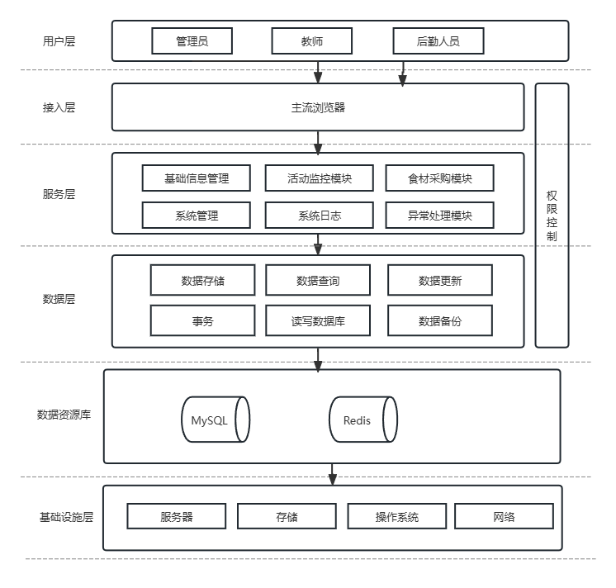
图4.1 系统架构拓扑图

4.1.2 各层详细设计
系统架构各层职责明确、分工协作，确保系统的稳定性、可扩展性与安全性，各层详细设计如下：

4.1.2.1 数据层
数据层是系统的数据存储与安全保障核心，主要负责系统所有业务数据的存储、备份与加密，为上层服务提供数据支撑。本层采用MySQL 8.0作为核心数据库，存储幼儿信息、教师信息、班级信息、采购记录、异常记录等各类核心数据；同时配备数据备份模块，定期自动备份数据库数据，防止数据丢失；数据加密模块对幼儿个人信息、家长联系方式等敏感数据进行加密存储，保障数据安全。数据层通过JDBC与后端服务层进行数据交互，确保数据读写的准确性与高效性。

4.1.2.2 后端服务层
后端服务层是系统的业务逻辑核心，基于Java+Spring Boot+MyBatis-Plus技术栈构建，主要负责接收前端接口请求，处理核心业务逻辑，实现数据的加工与交互。本层包含五大核心子模块：业务逻辑模块负责处理基础信息管理、安全监控、食材采购管理等核心业务逻辑；权限管理模块负责用户身份校验、角色权限分配与控制；数据处理模块负责数据的查询、新增、修改、删除等操作，与数据层进行交互；异常处理模块负责捕获系统运行过程中的各类异常，统一处理并返回提示信息；日志管理模块负责记录用户操作日志与系统运行日志，便于后期追溯与问题排查。

4.1.2.3 接口层
接口层是前后端交互的桥梁，主要负责接口的封装、请求与响应的拦截、权限校验，确保前后端数据交互的安全与规范。本层采用RESTful API风格封装所有接口，为前端提供标准化的请求地址与参数格式；请求拦截模块负责拦截前端请求，校验请求的合法性与完整性；响应拦截模块负责统一处理后端返回的响应数据，格式化返回结果；权限校验模块负责校验用户Token的有效性，确保未授权用户无法访问敏感接口，保障系统安全。

4.1.2.4 前端应用层
前端应用层是系统的用户交互核心，基于Vue 2+Element UI+Axios技术栈构建，负责页面渲染、用户交互与数据展示，适配PC端与移动端访问。本层包含四大子模块：页面渲染模块负责将后端返回的数据渲染到前端页面，确保界面美观、布局合理；用户交互模块负责处理用户的点击、输入等操作，触发相应的业务逻辑；请求封装模块负责封装前端请求，调用接口层提供的API接口，实现与后端的 data 交互；数据展示模块负责将处理后的数据以表格、表单、图表等形式展示给用户，便于用户查看与操作。

4.2 功能模块划分

4.2.1 功能模块划分整体设计
系统功能模块以“安全管理”为核心，围绕基础信息、安全监控、食材采购、异常处理、系统维护五大维度划分，各模块的核心职责明确，相互关联、相互支撑，形成完整的系统功能体系。各模块具体关系如下：基础信息管理模块为其他所有模块提供基础数据支撑；安全监控模块是系统核心，实现师生活动的全程监控；食材采购管理模块保障幼儿饮食安全；异常处理模块处理各类安全异常，形成管理闭环；系统管理模块保障系统安全、稳定运行。功能模块划分示意图如下所示。

4.2.2 各功能模块详细设计
各功能模块基于系统架构的前后端分离设计，分别实现前端交互与后端业务逻辑，明确模块内的核心功能与实现方式，确保模块功能贴合需求分析要求，具体设计如下：
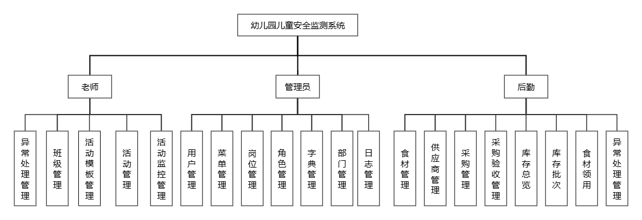
图4.2 功能模块拓扑图

4.2.2.1 基础信息管理模块
基础信息管理模块是系统的基础，主要实现幼儿园各类核心信息的规范化管理，便于工作人员快速查询、修改、维护，具体功能如下：
1. 班级信息管理：支持班级信息的新增、编辑、删除、查询，录入班级名称、年级、入园时间、学年等基本信息，支持配置班级教师，选择班主任，一键升级等操作，可按班级名称、年级等信息进行筛选查询；
2. 教师信息管理：支持教师信息的新增、编辑、删除、查询，录入教师姓名、性别、岗位、所属班级、联系方式等信息，可按岗位、所属班级进行筛选；
3. 供应商信息管理：支持食材供应商信息的新增、编辑、删除、查询，录入供应商名称、联系方式、资质证明、供应食材类型等信息，便于食材采购时选择合格供应商。

4.2.2.2 安全监控模块
安全监控模块是系统的核心功能模块，具体是记录幼儿在园各类活动（如课堂活动、户外活动、午睡等）的安全状态，实现监控记录的新增、编辑、查询、导出，同时联动异常处理模块，及时上报监控中发现的安全问题，保障幼儿在园安全，具体功能如下：
1. 幼儿活动记录：教师可录入幼儿日常活动信息，包括活动类型、活动时间、活动地点、参与幼儿、活动内容及备注，支持批量录入与单个录入；
2. 教师活动记录：管理人员可录入或教师自行录入教师日常工作活动信息，包括活动类型、活动时间、活动内容、负责事项等，便于工作考核与追溯；
3. 活动查询统计：支持按活动类型、时间、班级、幼儿/教师等条件进行多维度查询，可导出查询结果，生成简单的活动统计报表；
4. 活动状态标记：支持对活动记录进行状态标记（正常/异常），异常状态需填写异常描述，便于后续异常处理。

4.2.2.3 食材采购管理模块
食材采购管理模块主要实现幼儿园食材采购的全流程规范化管理，确保食材质量安全、来源可追溯，具体功能如下：
1. 食材信息管理：支持食材信息的新增、编辑、删除、查询，录入食材名称、类型、单位、安全标准等信息，建立食材档案；
2. 采购记录管理：支持采购记录的新增、编辑、删除、查询，录入采购食材、采购数量、采购日期、供应商、采购人员等信息，关联供应商与食材信息；
3. 采购验收管理：后勤管理员可对采购的食材进行验收，填写验收结果（合格/不合格）、验收日期、验收人员、验收备注等信息，不合格食材可触发异常提醒；
4. 采购追溯查询：支持按采购日期、食材名称、供应商等条件查询采购记录，可查看食材的采购、验收全流程信息，实现食材溯源。
5. 食材库存查询：支持查询各类食材库存量，查看批次信息关联采购单，方便库存主管统计食材，下发采购申请；
6. 食材领用管理：按照固定的先入先出的规则，自动关联采购单、采购验收单，自动更新库存量。

4.2.2.4 异常处理模块
异常处理模块主要实现安全异常的快速上报、分类处理与结果追溯，提升异常处理效率，具体功能如下：
1. 异常上报：支持工作人员上报各类安全异常（如幼儿活动异常、食材质量异常），录入异常类型、异常描述、发生时间、发生地点、上报人员等信息；
2. 异常处理：管理人员可查看异常上报信息，分配处理人员，处理人员完成处理后，填写处理结果、处理时间、处理备注等信息，形成异常处理闭环；
3. 异常查询：支持按异常类型、发生时间、处理状态、上报人员等条件查询异常记录，查看异常上报与处理的全流程信息；
4. 异常提醒：异常上报后，系统自动向相关管理人员发送提醒，确保异常能够及时处理。

4.2.2.5 系统管理模块
系统管理模块主要实现系统的日常维护与权限控制，确保系统安全、稳定运行，具体功能如下：
1. 用户管理：支持系统用户的新增、编辑、删除、查询，设置用户名、密码、所属角色等信息，可重置用户密码；
2. 角色权限管理：支持角色的新增、编辑、删除，为不同角色分配不同的操作权限，实现权限隔离，确保不同用户只能访问自身权限范围内的功能；
3. 日志管理：记录系统所有用户的操作日志，包括操作时间、操作人、操作内容、操作结果等信息，便于后期追溯与问题排查；

4.3 本章小结
本章完成了幼儿园安全监控系统的总体设计，明确了系统的架构方案与功能模块划分。系统采用前后端分离四层架构，通过拓扑图清晰呈现了各层的关联关系与运行流程，确保系统的可扩展性、可维护性与安全性；按照“高内聚、低耦合”原则，划分了五大核心功能模块，明确了各模块的职责与核心功能，通过功能模块示意图呈现了各模块的关联关系，实现了系统需求的功能落地。本章的总体设计方案，为后续系统详细设计（如数据库设计、界面设计、接口设计）与功能开发提供了明确的指导，确保系统开发有序推进、贴合实际需求。

第5章 数据库设计

5.1 数据库概念设计
数据库概念设计的核心是梳理系统核心实体及实体间的关联关系，构建实体-关系（E-R）模型，清晰呈现系统数据的逻辑结构，为后续数据库逻辑设计（表结构设计）奠定基础。结合幼儿园安全监控系统的功能模块需求，梳理出系统核心实体、属性及实体间关联关系，完成E-R图设计。

5.1.1 核心实体及属性梳理
结合系统五大功能模块的业务需求，梳理出系统核心实体共7个，各实体的属性及说明如下，确保实体属性贴合业务场景，覆盖系统所有数据存储需求：

5.1.1.1 班级实体（Class）
核心属性：班级ID（主键）、班级名称、年级、入园年份、学年、状态、创建时间、备注。

5.1.1.2 活动实体（Activity）
核心属性：活动ID（主键）、班级ID（外键）、活动名称、活动模板ID（外键）、活动开始时间、活动结束时间、活动地点、活动内容、负责人ID（外键）、是否取消、取消时间、取消原因。

5.1.1.3 活动监控实体（ActivityMonitor）
核心属性：监控ID（主键）、活动ID（外键）、监控状态、秩序、安全隐患、幼儿情绪、异常描述、处理措施、处理结果、监控人、监控时间。

5.1.1.3 供应商实体（Supplier）
核心属性：供应商ID（主键）、供应商名称、供应商编码、联系人、联系方式、营业执照号、食品经营许可、地址、状态、备注。

5.1.1.4 食材实体（Food）
核心属性：食材ID（主键）、食材名称、食材编码、食材类型、单位、价格、保质期、备注。

5.1.1.5 采购记录实体（Purchase）
核心属性：采购ID（主键）、采购单号、供应商ID（外键）、总金额、创建人（外键）、创建时间、审核人（外键）、审核时间、状态

5.1.1.6 采购验收实体（PurchaseCheck）
核心属性：验收ID（主键）、采购ID（外键）、供应商ID（外键）、验收结果、验收意见、验收人（外键）、创建人（外键）、创建时间

5.1.1.7 用户实体（User）
核心属性：用户ID（主键）、用户名、用户昵称、密码（加密存储）、状态（启用/禁用）、登录时间、创建人（外键）、创建时间。

5.1.2 实体间关联关系
结合系统业务逻辑，各核心实体间的关联关系如下，均遵循关系数据库设计原则，避免数据冗余与依赖异常：
1. 班级与教师：一对多关系（1:N），一个班级可有多名教师（班主任、任课教师），一名教师仅属于一个班级；
2．班级与活动：一对多的关系（1:N），一个班级可以有多个活动，一个活动仅属于一个班级；
3. 活动与活动监控记录：一对一的关系（1：1），一个活动对应一个活动监控记录；
4. 供应商与采购记录：一对多关系（1:N），一个供应商可对应多条采购记录，一条采购记录仅对应一个供应商；
5. 食材与采购记录：多对多关系（N:N），一条采购记录对应多条采购详情，一条采购详情对应一种食材，一种食材可以对应多条采购详细，一条采购详情智能关联一条采购记录；
6. 采购记录与验收记录：一对一关系，一条采购记录只能对应一条验收记录；
7. 用户与角色：多对一关系（N:1），多个用户可对应一个角色，一个角色可分配给多个用户。

5.1.3 单个实体关系模型图
班级与教师是一对多的关系，与活动是一对多的关系，实体关系模型图如下：
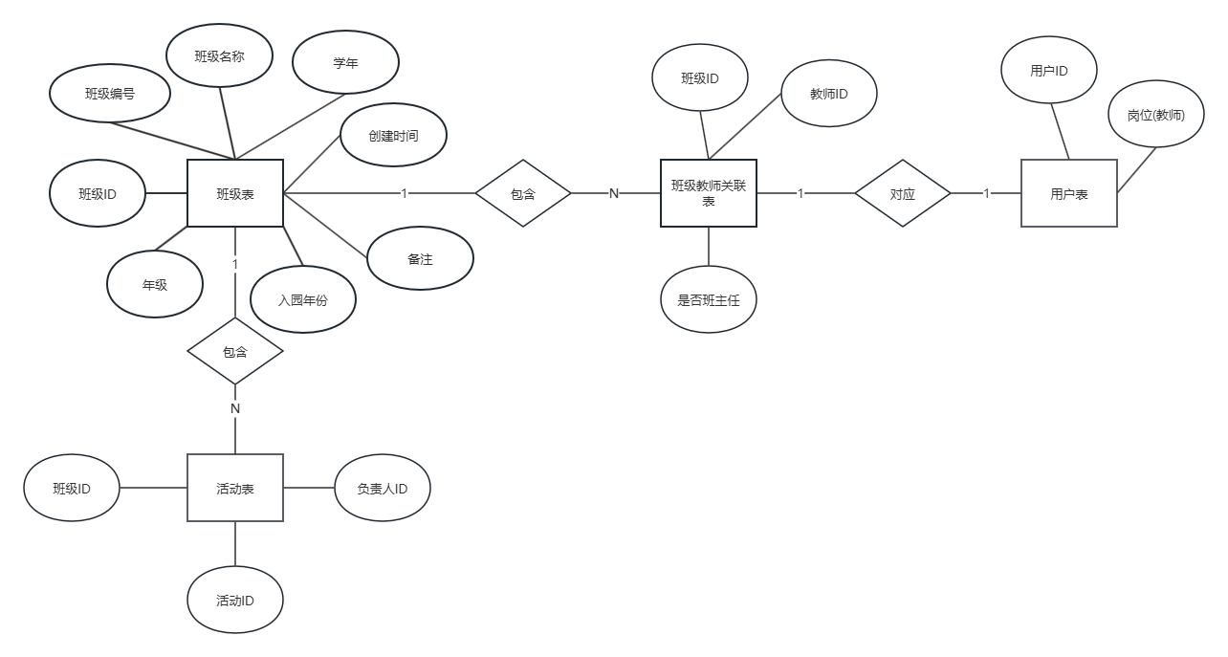
图5.1.3.1 实体关系模型图
活动与活动监控记录是一对一的关系，实体关系模型图如下：
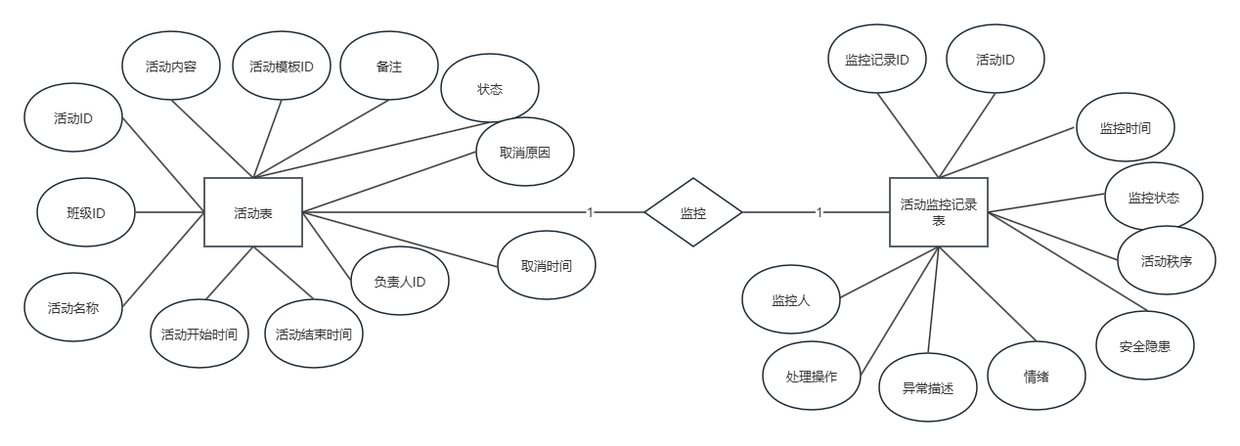
图5.1.3.2 活动实体关系模型图
供应商与采购记录是一对多的关系，实体关系模型图如下：
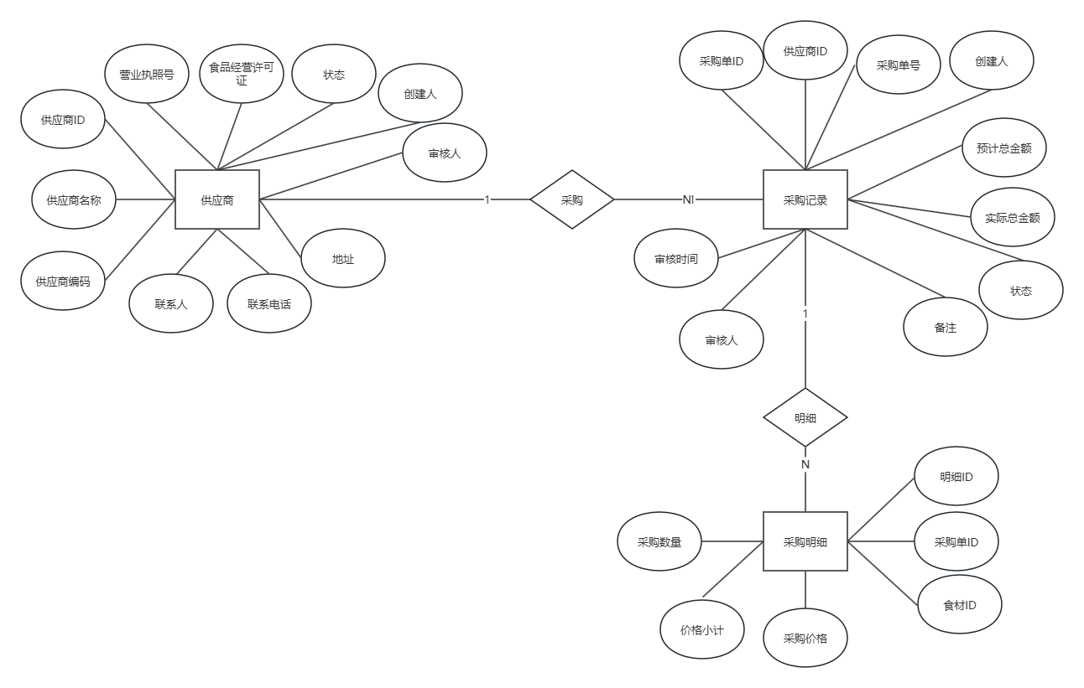
图5.1.3.3 供应商实体关系模型图
食材与采购记录明细是一对多的关系，采购明细与采购单是多对一的关系，实体关系模型图如下：
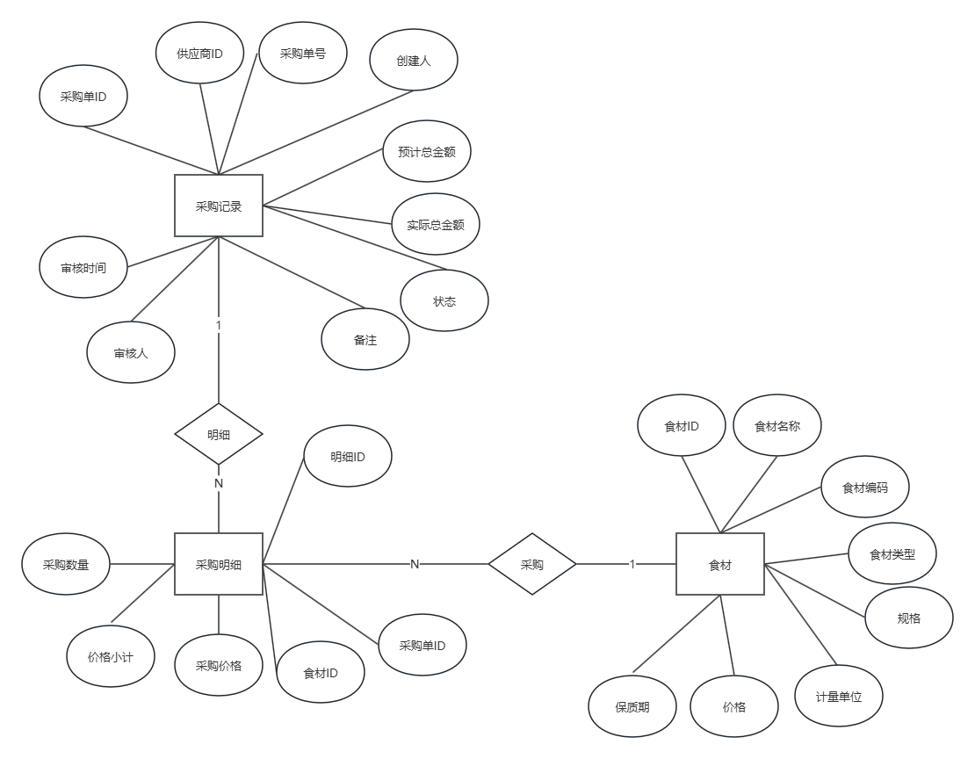
图5.1.3.4 食材实体关系模型图
采购记录与验收记录是一对一关系，实体关系模型图如下：
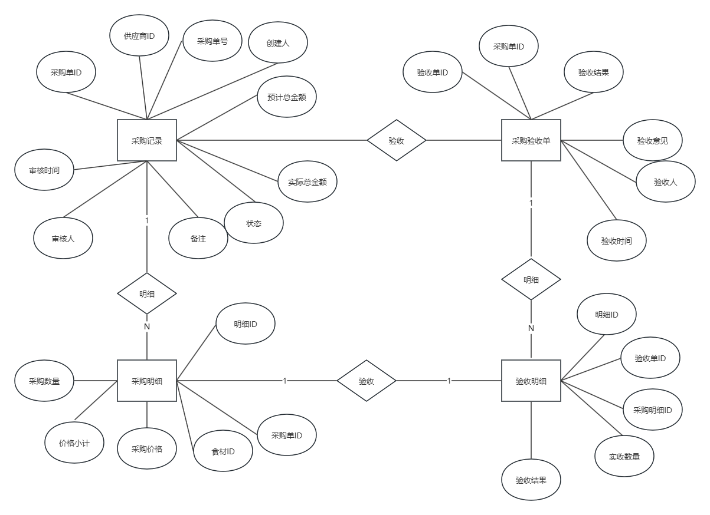
图5.1.3.5 采购记录实体关系模型图
用户与角色是多对一关系，实体关系模型图如下：
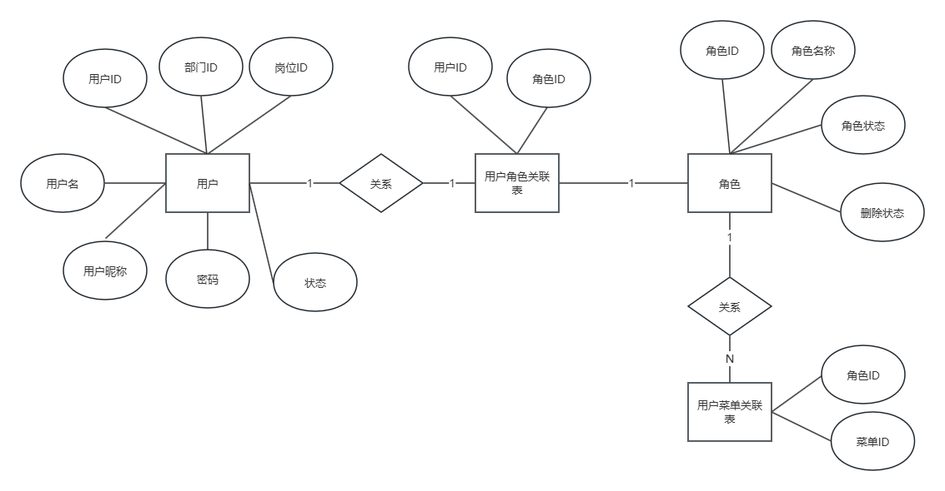
图5.1.3.6 用户实体关系模型图

5.1.4 系统E-R图设计
基于上述核心实体、属性及关联关系，构建系统整体E-R图。系统E-R图如下所示：
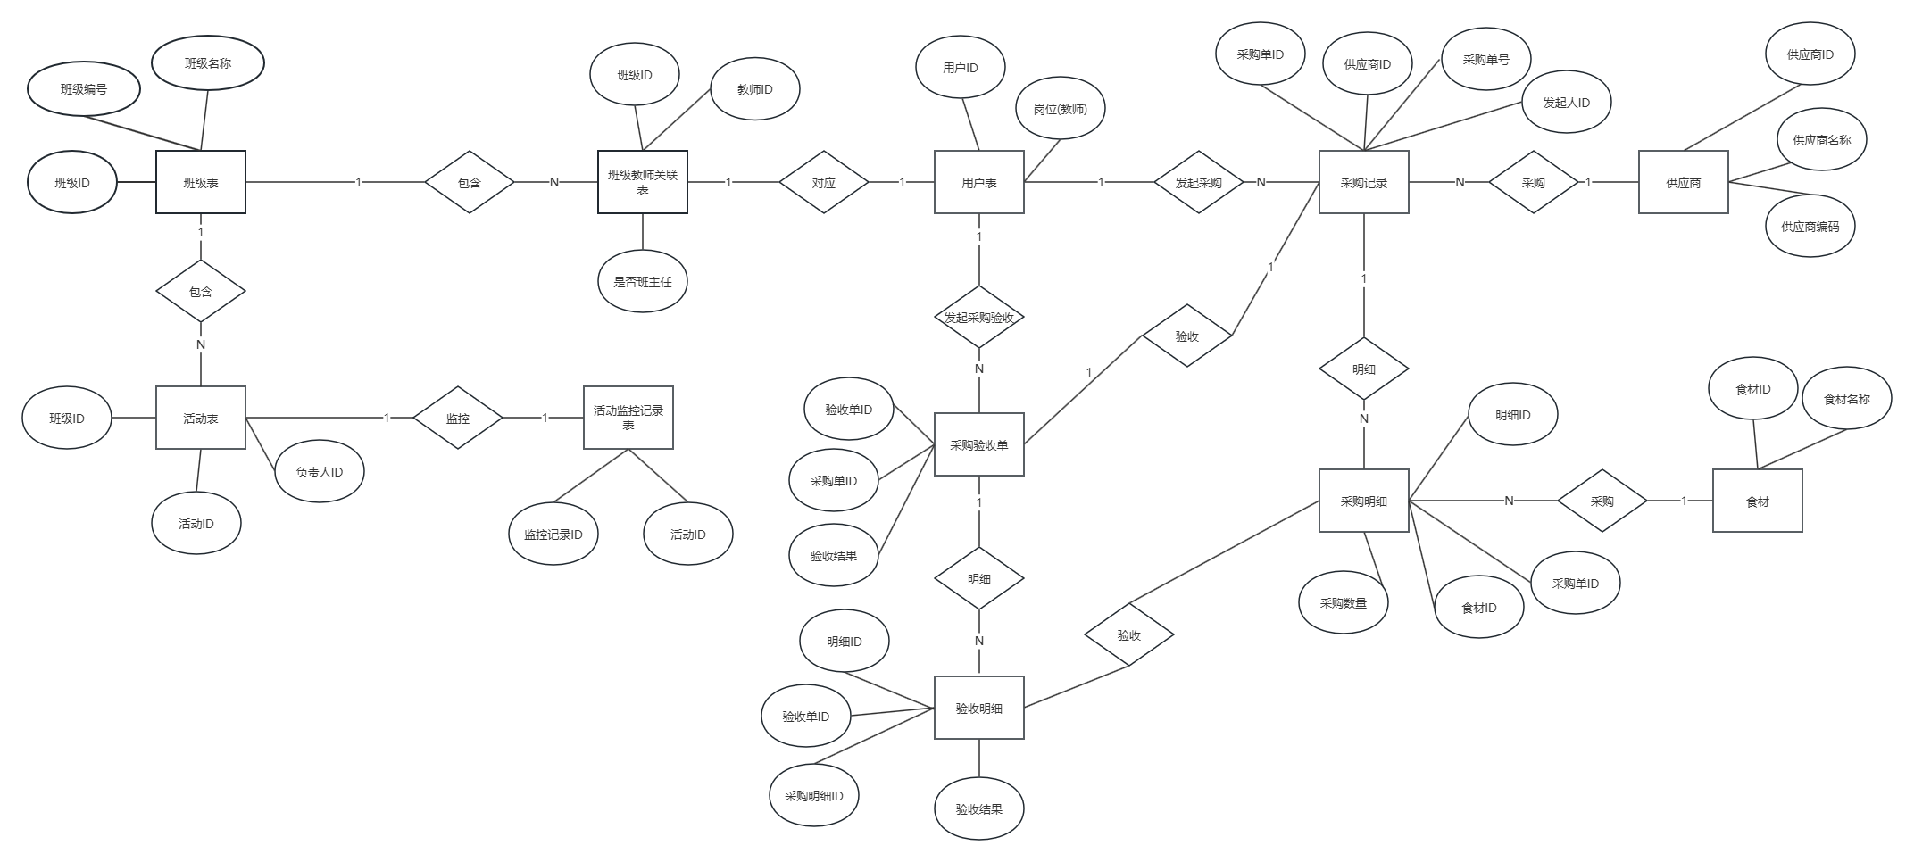
图5.1.4.1 E-R图

5.2 数据库逻辑设计
数据库逻辑设计是将概念设计阶段的E-R图转化为具体的数据库表结构，遵循关系数据库第三范式（3NF），消除数据冗余、避免依赖异常，明确各表的字段、数据类型、主键、外键及约束条件，确保数据库表结构规范、数据交互高效。基于系统E-R图，设计系统核心数据库表，各表详细结构如下。

5.2.1 数据库表设计原则
本次数据库表设计严格遵循以下原则，确保数据库的规范性、可靠性与可扩展性：
1. 遵循第三范式（3NF）：每一个非主属性既不传递依赖于主键，也不部分依赖于主键，一个表仅存储一个实体的相关信息，消除数据冗余；
2. 主键唯一：每个表均设置唯一主键，用于唯一标识表中每条记录，主键采用自增整数类型，确保标识的唯一性与便捷性；
3. 外键关联：实体间的关联通过外键实现，确保表与表之间的参照完整性，避免脏数据产生；
4. 数据类型合理：根据字段的实际用途选择合适的数据类型，兼顾数据存储效率与实用性，如日期类字段采用date/datetime类型，敏感字符串采用varchar类型并加密存储；
5. 约束完善：为必要字段设置非空约束、唯一约束，确保数据的完整性与一致性，如用户名字段设置唯一约束，避免重复注册。

5.2.2 核心数据库表结构设计
基于上述设计原则，结合系统E-R图，设计系统核心数据库表共9张，涵盖所有核心实体及关联关系，各表详细结构如下（字段说明、数据类型、约束均明确）：

5.2.2.1 班级表（class_info）
班级表（class_info）是系统基础信息管理模块的核心数据表，主要用于存储幼儿园所有班级的基础信息，记录班级唯一标识、名称、年级，关联教师，设置班主任，为幼儿信息管理、师生活动监控等模块提供班级相关数据支撑，实现对幼儿园班级信息的统一管理与维护，班级表如表5.1所示。
字段名 | 数据类型（长度） | 约束 | 字段说明
class_id | int(11) | 主键、自增、非空 | 班级唯一标识
class_code | varchar(50) | 非空、唯一 | 固定编号 C202401
class_name | varchar(50) | 非空、唯一 | 班级名称（如小一班、中二班）
grade | int | 非空 | 年级 1小班 2中班 3大班
entry_year | int | 非空 | 入园年份 2025
school_year | varchar |  | 学年 2025-2026学年
status | char | 非空 | 0正常 1升班 2毕业
create_time | Datetime | 非空 | 班级创建时间
remark | varchar(255) | 可空 | 班级备注信息
表5.1 班级表

5.2.2.2 活动信息表（activity）
活动信息表（activity）是幼儿园安全监控系统中核心业务数据表，隶属于活动监控模块，与监控记录、班级等实体紧密关联，核心作用是规范记录幼儿园各类幼儿活动的基础信息，为安全监控、数据追溯、业务管控提供支撑，活动信息表如表5.2所示。
字段名 | 数据类型（长度） | 约束 | 字段说明
activity_id | int(11) | 主键、自增、非空 | 活动唯一标识
class_id | int(11) | 非空、唯一 | 班级ID，关联class_info表的class_id
activity_name | varchar(100) | 非空 | 活动名称
begin_time | datetime |  | 活动开始时间
end_time | datetime |  | 活动结束时间
place | varchar(100) |  | 活动地点
content | varchar(255) |  | 活动内容
Is_closed | int |  | 是否取消 0正常 1已取消
cancel_reason | Varchar(255) |  | 取消原因
cancel_time | datetime |  | 取消时间
remark | varchar(255) | 可空 | 班级备注信息
表5.2 活动信息表

5.2.2.3 活动监控表（activity_monitor）
活动监控表（activity_monitor）为幼儿在园活动安全的核心记录载体，详细留存每一次活动监控的关键信息（如监控ID、关联班级、关联活动、监控时间、监控地点、监控内容、监控人员等），形成完整的活动监控档案，确保幼儿活动安全情况可追溯，满足幼儿园安全管理“有据可查、有迹可寻”的核心要求，活动信息表如表5.3所示。
字段名 | 数据类型（长度） | 约束 | 字段说明
monitor_id | int(11) | 主键、自增、非空 | 监控唯一标识
activity_id | int(11) | 非空、唯一 | 活动ID，关联activity表的activity_id
monitor_time | datetime | 非空 | 监控时间
monitor_status | Int(4) |  | 0正常 1异常
order_status | Int(4) |  | 秩序 0好 1一般 2差
safe_hidden | Int(4) |  | 安全隐患 0无 1有
child_emotion | Int(4) |  | 情绪 0好 1一般 2差
abnormal_desc | varchar(255) |  | 异常描述
handle_method | varchar(255) |  | 处理措施
handle_result | Varchar(255) |  | 处理结果
monitor_by | int(11) |  | userId
create_time | datetime | 可空 | 班级备注信息
表5.3 活动信息表

5.2.2.4 供应商表（t_supplier）
供应商表（t_supplier）是系统食材采购管理模块的核心数据表，主要用于存储幼儿园食材供应商的基础信息、资质信息及合作信息，记录供应商唯一标识、名称、联系方式、供应类型等关键数据，为食材采购记录、食材验收等模块提供供应商相关数据支撑，实现对幼儿园食材供应商的统一管理、查询与维护，保障食材采购安全。供应商表如表5.4所示。
字段名 | 数据类型（长度） | 约束 | 字段说明
supplier_id | int（11） | 主键、自增、非空 | 供应商唯一标识
supplier_name | varchar(100) | 非空、唯一 | 供应商名称
phone | varchar(20) | 非空 | 供应商联系方式
qualification | varchar(255) | 非空 | 资质证明（存储路径或描述）
food_type | varchar(100) | 非空 | 供应食材类型（蔬菜、肉类、粮油等）
address | varchar(255) | 非空 | 供应商地址
cooperation_date | date | 非空 | 合作开始日期
remark | varchar(255) | 可空 | 供应商备注信息
表5.4 供应商表

5.2.2.5 食材表（t_food）
食材表（t_food）是系统食材采购管理模块的核心数据表，主要用于存储幼儿园各类食材的基础信息、安全信息及规格信息，记录食材唯一标识、名称、类型、单位、安全标准等关键数据，为食材采购、验收、库存管理等模块提供食材相关数据支撑，实现对幼儿园食材的统一管理、查询与管控，保障幼儿饮食安全。食材表如表5.5所示。
字段名 | 数据类型 | 约束 | 字段说明
food_id | int(11) | 主键、自增、非空 | 食材唯一标识
food_name | varchar(50) | 非空、唯一 | 食材名称
food_type | varchar(50) | 非空 | 食材类型（蔬菜、肉类、粮油等）
unit | varchar(20) | 非空 | 单位（斤、公斤、箱等）
safety_standard | varchar(255) | 非空 | 食材安全标准
shelf_life | int(11) | 非空 | 保质期（天）
remark | varchar(255) | 可空 | 食材备注信息
表5.5 食材表

5.2.2.6 采购记录表（t_purchase_record）
采购记录表（t_purchase）是系统食材采购管理模块的核心数据表，主要用于存储幼儿园食材采购的详细记录，关联食材、供应商、采购人员相关信息，记录采购数量、日期、金额、验收状态等关键数据，为食材验收、采购统计、成本核算等模块提供数据支撑，实现对幼儿园食材采购流程的全程管控与追溯。采购记录表如表5.6所示。
字段名 | 数据类型（长度） | 约束 | 字段说明
purchase_id | int(11) | 主键、自增、非空 | 采购记录唯一标识
food_id | int(11) | 外键、非空 | 食材ID，关联t_food表的food_id
supplier_id | int(11) | 外键、非空 | 供应商ID，关联t_supplier表的supplier_id
purchase_quantity | int(11) | 非空 | 采购数量
purchase_date | date | 非空 | 采购日期
purchaser_id | int(11) | 外键、非空 | 采购人员ID，关联t_teacher表的teacher_id
purchase_amount | decimal(10,2) | 非空 | 采购金额（保留2位小数）
check_status | varchar(20) | 非空 | 验收状态（未验收、合格、不合格）
remark | varchar(255) | 可空 | 采购备注信息
表5.6 采购记录表

5.2.2.8 用户表（t_user）
用户表（t_user）是系统权限管理与用户管控模块的核心数据表，主要用于存储幼儿园系统所有用户的登录信息、角色关联信息及状态信息，记录用户唯一标识、登录账号密码、角色ID、关联教师ID等关键数据，与t_teacher表、t_role表联动，为系统登录验证、权限分配、用户状态管控等提供数据支撑，实现对幼儿园系统用户的统一管理，保障系统访问安全与权限规范。
字段名 | 数据类型（长度） | 约束 | 字段说明
user_id | int(11) | 主键、自增、非空 | 用户唯一标识
username | varchar(50) | 非空、唯一 | 登录用户名
password | varchar(100) | 非空 | 登录密码（SHA-256加密存储）
role_id | int(11) | 外键、非空 | 角色ID，关联t_role表的role_id
related_person_id | int(11) | 外键、非空 | 关联人员ID（教师ID，关联t_teacher表的teacher_id）
login_time | datetime | 可空 | 最近登录时间
status | varchar(20) | 非空 | 用户状态（启用、禁用）
表5.8 用户表

5.2.2.9 角色表（t_role）
角色表（t_role）是系统权限管理模块的核心数据表，主要用于存储幼儿园系统所有角色的基础信息与权限描述，记录角色唯一标识、角色名称、权限说明等关键数据，与t_user表联动，为系统权限分配、访问控制提供核心数据支撑，明确不同角色的操作权限边界，实现对幼儿园系统权限的规范化、层级化管理，保障系统操作安全有序。
字段名 | 数据类型（长度） | 约束 | 字段说明
role_id | int | 主键、自增、非空 | 角色唯一标识
role_name | varchar | 非空、唯一 | 角色名称（管理员、教师、后勤人员）
permission_desc | varchar
表5.9 角色表

第6章 系统详细设计与实现

6.1 系统详细设计概述
系统详细设计的核心目标是将总体设计阶段的宏观架构拆解为可落地、可开发的具体模块，明确各模块的输入输出、业务逻辑、数据交互流程及异常处理机制，为后续开发实现提供清晰的技术指引。本次详细设计遵循“模块化、高内聚、低耦合”的原则，结合幼儿园安全监控系统的五大核心功能模块（幼儿管理、教师管理、食材采购管理、异常监控管理、系统管理），逐一完成各模块的详细设计，同时兼顾系统的可扩展性、可维护性和安全性。以两大核心功能模块为主体，每个模块均围绕“流程可视化→代码落地→逻辑解读”展开，重点阐述“为何这么设计”“如何落地实现”，突出模块核心价值，贴合幼儿园活动安全管控、饮食安全保障的核心需求，确保设计与实现高度统一。

6.2 活动时间监控功能实现
活动时间监控功能是幼儿园安全管控的核心模块之一，核心目标是实时监控幼儿各类活动（课堂活动、户外活动、午睡活动等）的时间节点，及时提醒教师把控活动时长、规避超时风险，同时记录活动时间数据，为幼儿活动管理复盘提供支撑。本模块设计遵循“实时监控、精准提醒、数据可追溯”的核心思想，实现从活动创建、时间监控、超时提醒到数据归档的全流程管理。

6.2.1 活动时间监控流程设计
流程设计核心思想：以“活动全生命周期时间管控”为核心，明确各环节的执行逻辑、触发条件和分支场景，确保活动时间监控无遗漏、提醒及时、数据可查，贴合幼儿园教师的实际操作场景，降低操作难度。以下是流程图：
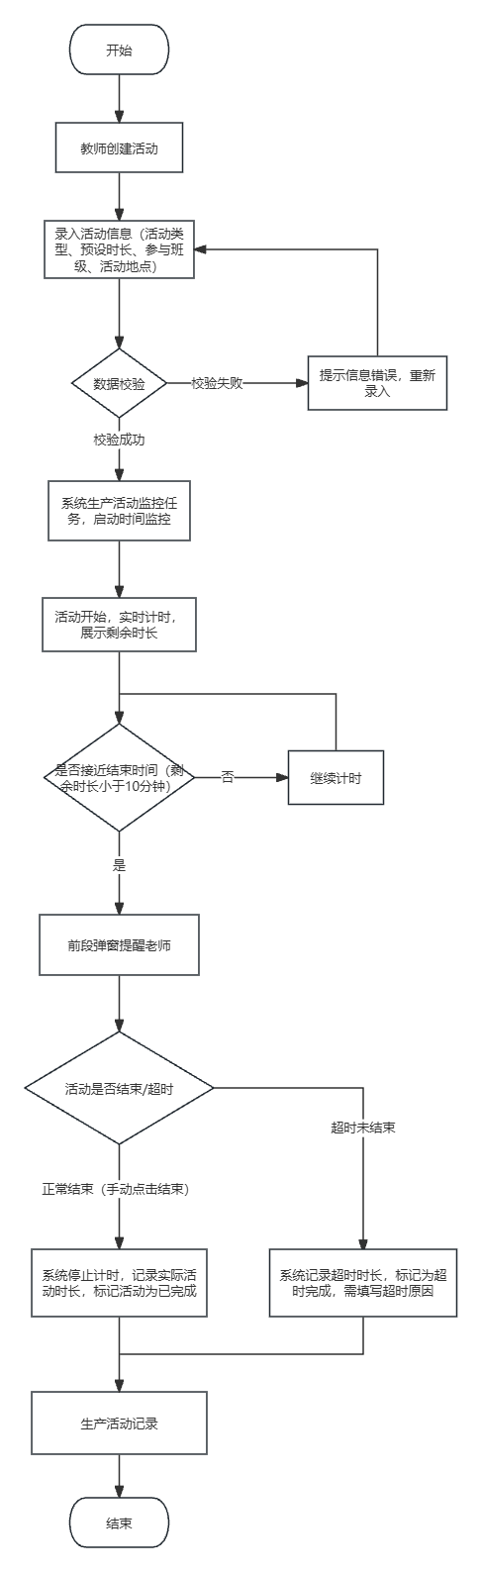
图6.2.1 活动监控流程图
流程设计说明：该流程完整覆盖活动时间监控的全环节，重点体现“前置校验、实时监控、精准提醒、数据归档”的设计思想。通过数据校验确保活动信息合法有效，避免无效监控；实时计时与分级提醒（接近超时、超时）帮助教师及时把控时长，规避幼儿活动疲劳、安全风险；活动结束后自动归档数据，为后续活动管理复盘提供数据支撑，贴合幼儿园活动安全管控的核心需求。

6.2.2 活动时间监控关键实现

6.2.2.1 界面截图说明
1. 活动监控创建界面：教师登录系统后，进入“活动时间监控”模块，点击“新增”按钮，弹出创建表单，录入活动类型、预设时长、参与班级、活动地点等信息，点击“提交”完成创建。该界面对应“活动监控创建”核心代码，实现UI数据录入与数据库存储的衔接。
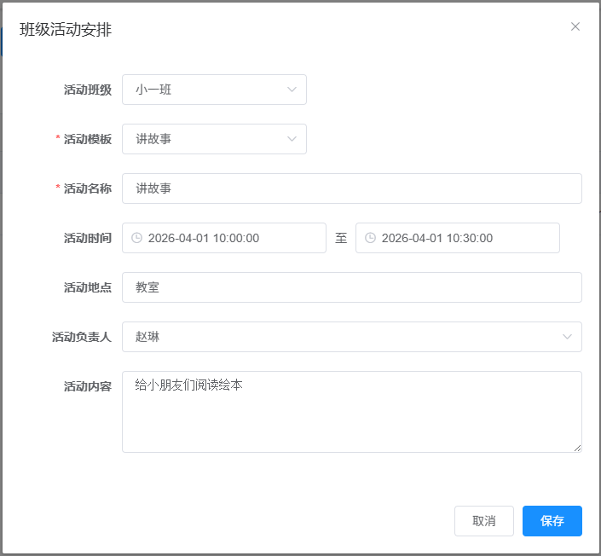
图6.2.2.1 添加活动信息截图
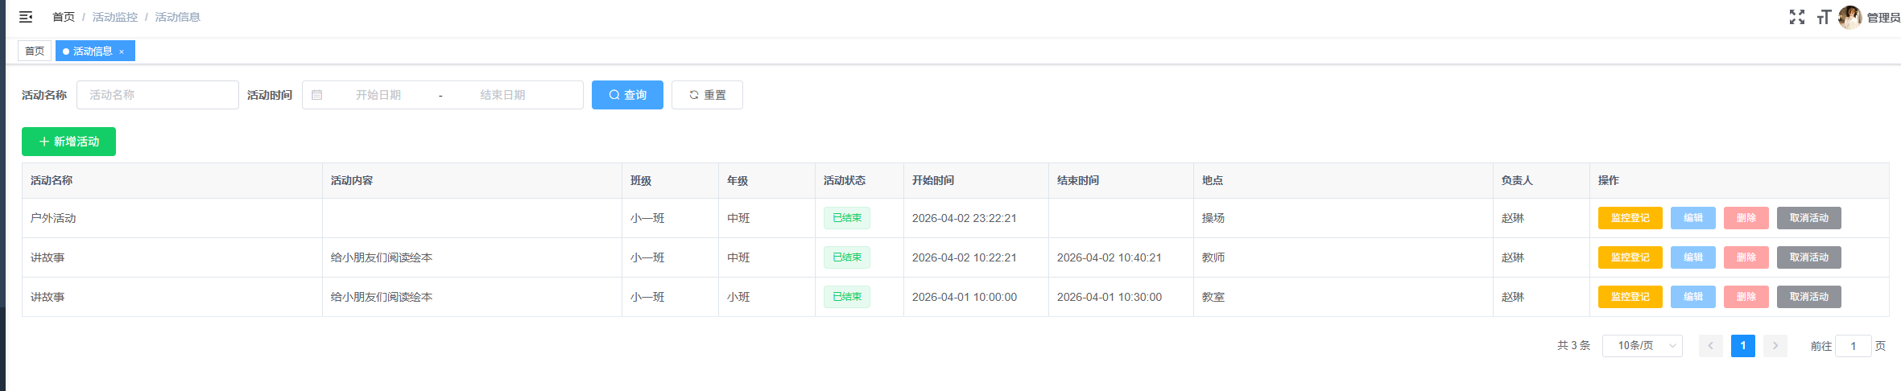
图6.2.2.2活动信息管理界面截图
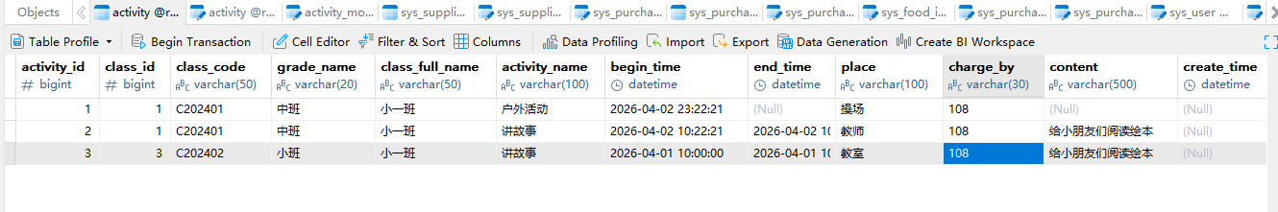
图6.2.2.3 活动信息表数据库截图
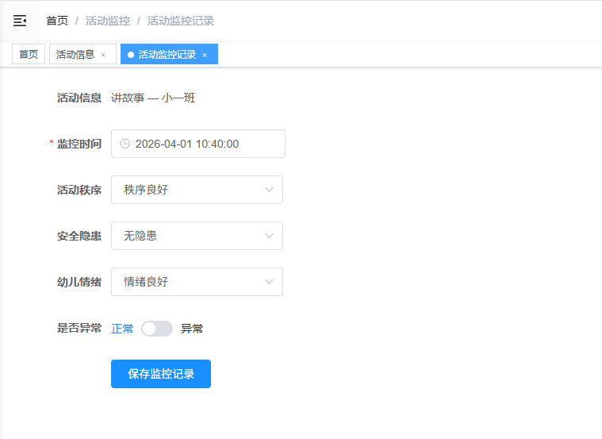
图6.2.2.4 添加活动监控界面截图
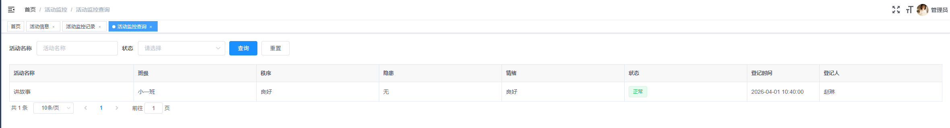
图6.2.2.5 活动监控列表界面截图
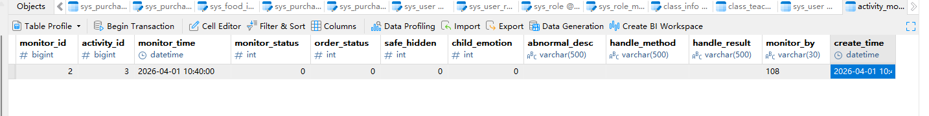
图6.2.2.6 活动监控列表数据库截图

6.2.2.2 核心代码片段
SELECT m.*, a.activity_name, a.class_full_name, a.grade_name, class_info.class_name, sys_user.nick_name as monitor_name
FROM activity_monitor m
LEFT JOIN activity a ON m.activity_id = a.activity_id
Left Join class_info on a.class_id = class_info.class_id
left join sys_user on m.monitor_by = sys_user.user_id
ORDER BY m.monitor_id DESC
6.2.2.3 实现逻辑解释
核心设计思想：以“实时监控、精准提醒、数据可追溯、操作便捷”为核心，贴合幼儿园教师的实际操作场景，实现活动时间的全流程管控，规避幼儿活动超时带来的安全风险。
实现逻辑详细说明：
1. 数据校验逻辑：无论是创建活动监控还是启动监控，均先进行前置数据校验，确保活动信息完整、时长合理，避免无效监控任务，同时减少后端压力，提升用户体验。
2. 监控逻辑：系统支持教师在活动开始后的任意时段登记监控结果，无需实时提交，不干扰正常教学开展；同时通过时间校验控制，确保监控记录仅能在活动开始后生成，保证监管数据的有效性与规范性。
3. 权限管控逻辑：明确操作权限，仅活动创建教师或管理员可启动、结束活动监控，防止越权操作，确保活动监控的规范性和安全性。
4. 数据归档逻辑：监控记录提交后，完成数据归档，为后续活动管理复盘、时长统计提供数据支撑，体现“数据可追溯”的设计思想。
5. 前端交互逻辑：采用左右分栏布局，活动列表与监控面板联动，操作便捷；提醒弹窗采用醒目样式区分提醒级别，提升用户体验；支持多条件查询，便于教师快速找到目标活动，贴合幼儿园日常管理场景。

6.3 食材采购管理功能实现
食材采购管理功能是幼儿园饮食安全保障的核心模块，核心目标是实现食材采购“录入-审核-验收-归档”的全流程管理，确保采购食材合规、质量合格、数量准确，同时记录采购数据，实现采购全流程可追溯，规避食材安全风险。本模块设计遵循“合规采购、严格验收、联动管控、数据可查”的核心思想，联动异常监控模块，实现不合格食材的闭环处理。

6.3.1 食材采购管理流程设计
流程设计核心思想：以“采购全流程可追溯、不合格食材闭环处理”为核心，明确采购各环节的执行逻辑、责任主体和分支场景，确保采购流程合规、验收严格，同时联动异常监控模块，实现食材安全的全流程管控，贴合幼儿园饮食安全需求。以下是流程图：
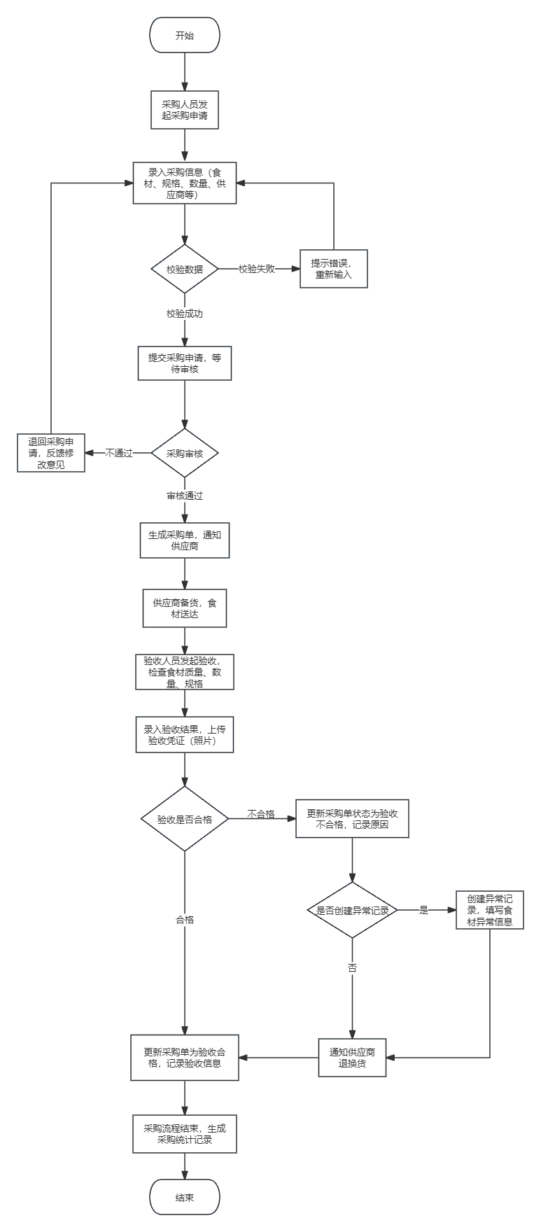
图6.3.1 食材采购管理活动图

6.3.2 食材采购管理关键实现

6.3.2.1 界面截图说明
采购申请发起界面：采购人员登录系统，进入“食材采购管理”模块，点击“发起采购”，录入食材名称、规格、数量、供应商、采购预算等信息，提交采购申请。该界面对应“采购申请发起”核心代码，实现UI录入采购数据并保存到数据库purchase表。
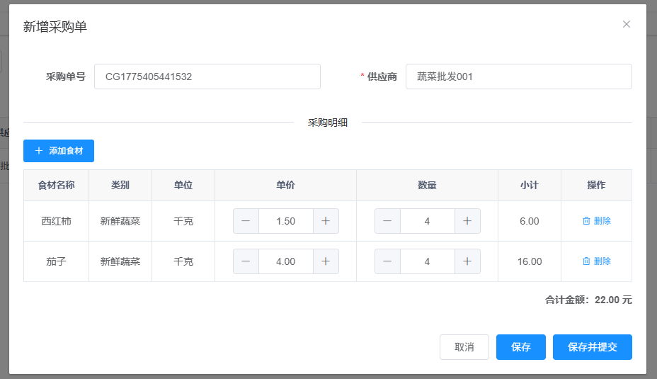
图6.3.2.1 新增食材采购申请截图

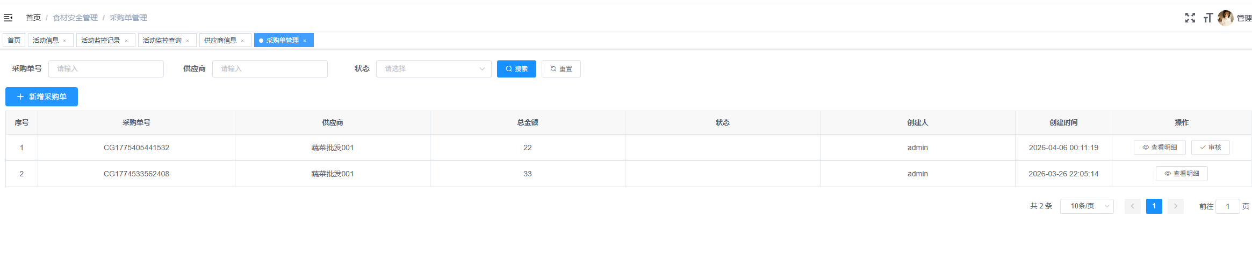
图6.3.2.2 食材采购申请页面截图
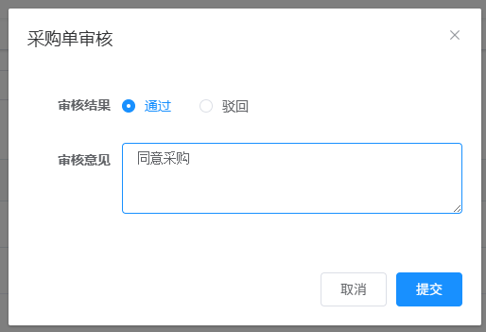
图6.3.2.3 食材采购申请审核页面截图
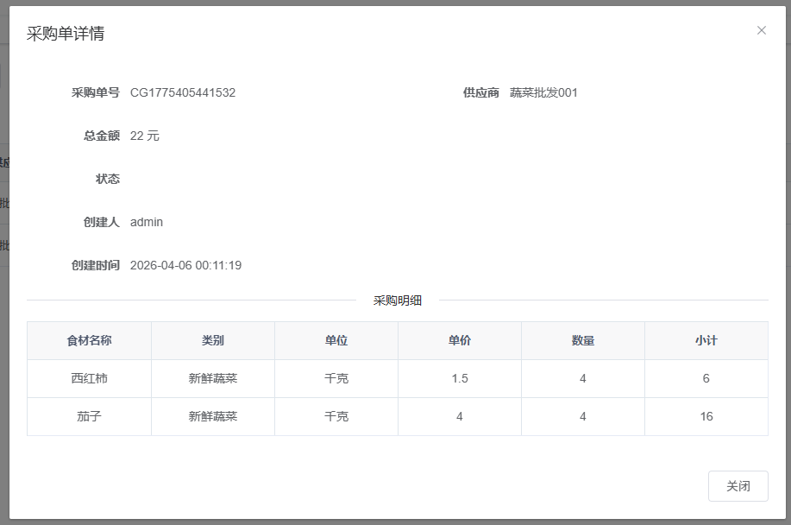
图6.3.2.4 食材采购申请详情页面截图
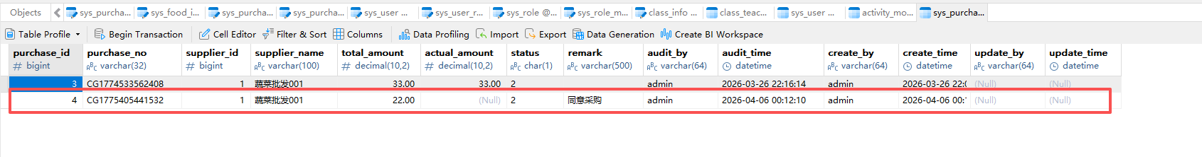
图6.3.2.5 食材采购申请记录数据库截图
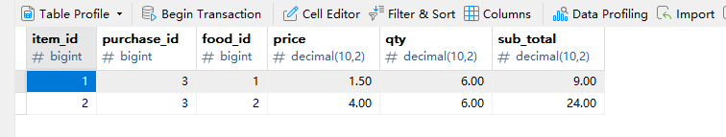
图6.3.2.6 食材采购申请详情记录数据库截图
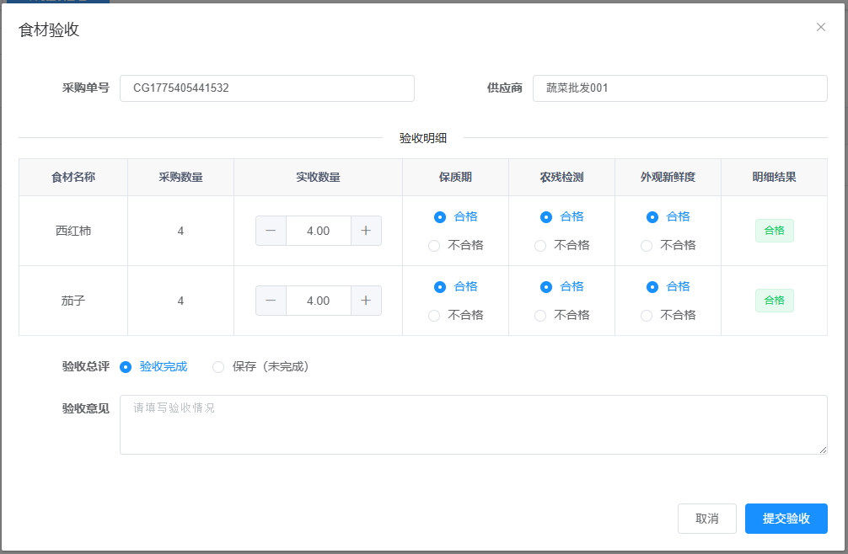
图6.3.2.7 食材验收页面截图
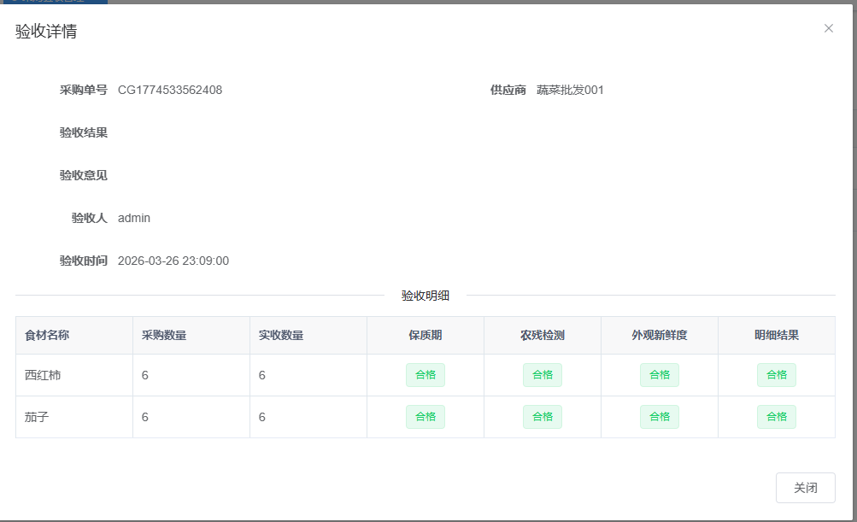
图6.3.2.7 食材验收详情页面截图
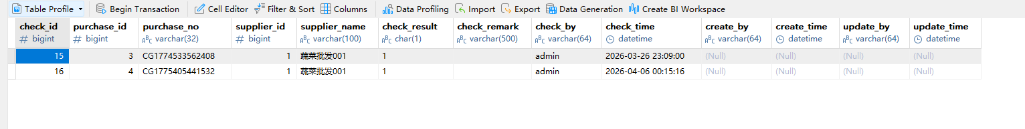
图6.3.2.8 食材验收记录数据库截图
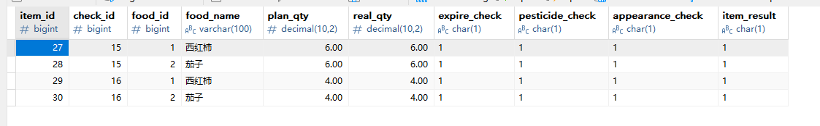
图6.3.2.9 食材验收详情记录数据库截图

6.3.2.2 核心代码片段
// 1. 校验该采购单是否已验收
SysPurchaseCheck existCheck = sysPurchaseCheckMapper.selectCheckByPurchaseId(check.getPurchaseId());
if (existCheck != null) {
if ("1".equals(existCheck.getCheckResult())) {
throw new ServiceException("该采购单已验收完成，不可重复验收！");
}else{
// 不合格单：删除旧验收记录，允许重新验收
sysPurchaseCheckMapper.deleteItemsByCheckId(existCheck.getCheckId());
sysPurchaseCheckMapper.deletePurchaseCheckById(existCheck.getCheckId());
}
}
check.setCheckBy(SecurityUtils.getUsername());
check.setCheckTime(DateUtils.getNowDate());
int rows = sysPurchaseCheckMapper.insertPurchaseCheck(check);
List<SysPurchaseCheckItem> items = check.getItems();
if (items != null && !items.isEmpty()) {
for (SysPurchaseCheckItem item : items) {
item.setCheckId(check.getCheckId());
autoCalcItemResult(item);
}
sysPurchaseCheckMapper.insertPurchaseCheckItems(items);
}

6.3.2.3 实现逻辑解释
核心设计思想：以“流程管控、联动异常、数据追溯、便捷操作”为核心，贴合幼儿园饮食安全管控需求，实现食材采购全流程规范化管理，确保采购食材合规、质量可控，同时通过与异常监控模块的联动，实现不合格食材的闭环处理，保障幼儿饮食安全。
实现逻辑详细说明：
1. 前置校验逻辑：发起采购申请时，不仅校验采购信息的完整性（食材名称、数量、供应商、预算等），还额外校验供应商的合法性，确保选用的供应商处于正常状态，从源头规避采购合规风险，减少无效操作和后续安全隐患。
2. 分级权限管控逻辑：明确各环节操作权限，采购人员仅可发起采购申请，管理员负责采购审核，验收人员负责食材验收，不同角色各司其职、权限分离；同时增加权限校验，仅管理员可执行审核操作，防止越权操作，确保采购流程的规范性和安全性。
3. 流程联动逻辑：采购流程按“发起申请→审核→验收→归档”逐步推进，每个环节的操作结果直接影响下一环节的推进（如审核失败需退回重新提交，未审核无法进行验收）；核心联动设计体现在验收不合格时，可直接联动异常监控模块，自动填充食材异常信息，快速创建异常记录，实现采购流程与异常管控的无缝衔接，形成不合格食材的闭环处理（退换货+异常记录）。
4. 数据追溯逻辑：全程记录采购全流程数据，包括采购信息、审核信息、验收信息、操作人、操作时间、验收凭证等，每个操作均生成系统日志，确保采购每一个环节都可追溯、可核查；采购验收完成后自动归档数据，为后续采购统计、食材质量复盘提供数据支撑，贴合幼儿园饮食安全溯源需求。
5. 前端交互逻辑：采用“查询-列表-表单-弹窗”的布局，贴合采购人员、管理员、验收人员的实际操作场景；采购列表按状态分类展示，操作按钮根据采购状态动态显示，提升操作便捷性；验收弹窗选择验收项是否合格，记录异常原因，引导用户完成闭环处理；表单设计简洁规范，增加前端校验，减少后端无效请求，提升用户体验。

第7章 系统测试
系统测试是软件开发流程的关键环节，核心目标是通过科学、规范的测试方法，发现系统设计与实现过程中存在的漏洞、功能缺陷及性能问题，验证系统是否符合需求规格说明书中明确的各项要求，确保系统上线后能够稳定、可靠、高效运行，为幼儿园安全管理工作提供有力支撑。本章将围绕测试定义、测试环境、功能测试三个核心部分展开，全面完成系统测试工作。

7.1 测试定义及方法
本次系统测试采用白盒测试与黑盒测试相结合的方式，两种测试方法互补，全面覆盖系统测试场景，确保测试的全面性和准确性，具体定义及方法如下：

7.1.1 白盒测试
白盒测试又称结构测试、透明盒测试，其核心是已知系统内部的代码结构、逻辑流程和实现细节，测试人员通过分析程序内部的控制流、数据流，设计测试用例，验证程序内部逻辑的正确性、代码执行的完整性及数据处理的准确性。
白盒测试主要方法：① 逻辑覆盖法，包括语句覆盖、判定覆盖、条件覆盖、判定-条件覆盖等，重点验证代码中每个语句、判定条件的执行情况；② 路径覆盖法，设计测试用例覆盖程序中所有可能的执行路径，确保无遗漏的逻辑分支；③ 循环覆盖法，针对程序中的循环结构，设计测试用例验证循环次数、循环边界条件的正确性。本次系统测试中，白盒测试主要应用于核心代码的逻辑校验，重点验证UI与数据库的连接、数据存取等核心逻辑的正确性。

7.1.2 黑盒测试
黑盒测试又称功能测试、数据驱动测试，其核心是不关注系统内部的代码结构和实现细节，仅将系统视为一个“黑盒”，通过输入不同的测试数据，观察系统的输出结果，验证系统是否满足预设的功能需求。
黑盒测试主要方法：① 等价类划分法，将输入数据划分为有效等价类和无效等价类，通过少量测试用例覆盖各类场景，提高测试效率；② 边界值分析法，针对输入数据的边界条件设计测试用例，验证系统对边界数据的处理能力（如输入最大值、最小值、空值等）；③ 场景法，模拟用户实际操作场景，设计连贯的测试用例，验证系统在实际使用场景中的功能完整性。本次系统测试中，黑盒测试主要应用于系统功能验证，重点测试各模块的核心业务功能是否符合需求。

7.2 测试环境配置
为确保测试结果的准确性和可靠性，本次测试搭建了标准的测试环境，仅明确硬件、软件、网络核心配置，具体如下：
- 硬件配置：服务器（CPU：Intel Core i5-12400，内存：16GB，硬盘：512GB SSD）；测试终端（CPU：Intel Core i5-10400，内存：8GB，硬盘：256GB SSD）。
- 软件配置：服务器操作系统（Windows 2010）；数据库（MySQL 8.0）；开发框架（Spring Boot 2.5.15）；前端框架（Vue 2.0）；浏览器（Google Chrome 120.0）。
- 网络配置：局域网环境，带宽100Mbps，网络延迟≤10ms，确保系统数据传输流畅，无丢包、卡顿现象。

7.3 核心功能测试用例
本次功能测试选取系统5个核心模块的8个关键测试用例，采用表格形式呈现，涵盖正常操作、异常操作等场景，全面验证系统核心功能的正确性，具体测试用例如下表所示：
用例编号 | 测试模块 | 测试步骤 | 预期结果 | 实际结果 | 是否通过
TC-001 | 活动时间监控 | 1. 教师登录系统；2. 进入活动时间监控模块；3. 点击“创建活动监控”，录入活动类型“户外活动”、预设时长60分钟、参与班级“小班1班”、活动地点“操场”；4. 点击提交。 | 活动监控创建成功，数据保存到数据库t_activity_monitor表，界面跳转至实时监控页面，显示活动初始状态“未开始”。 | 活动监控创建成功，数据库中成功存储对应数据，界面正常跳转并显示正确状态。 | 是
TC-002 | 活动时间监控 | 1. 进入实时监控页面；2. 选择TC-001创建的活动；3. 点击“启动监控”；4. 等待10分钟，观察界面提醒。 | 活动状态变为“监控中”，实时显示剩余时长50分钟，无提醒弹窗；当剩余时长为10分钟时，弹出“接近超时”提醒。 | 活动状态正常切换，剩余时长实时更新，接近超时提醒正常弹出。 | 是
TC-003 | 食材采购管理 | 1. 采购人员登录系统；2. 进入食材采购模块，点击“发起采购”；3. 选择食材“白菜”、供应商“XX食材配送公司”、采购数量50斤、预算500元；4. 点击提交。 | 采购申请发起成功，数据保存到t_purchase_record表，采购状态为“待审核”，界面显示申请成功提示。 | 采购申请成功提交，数据库中存储对应采购数据，状态显示正确。 | 是
TC-004 | 食材采购管理 | 1. 管理员登录系统；2. 进入采购审核模块；3. 找到TC-003的采购申请；4. 填写审核意见“同意采购”，点击“审核通过”。 | 采购审核成功，数据库中采购状态更新为“已审核”，向供应商推送备货通知，界面显示审核完成提示。 | 采购状态成功更新，供应商通知正常推送，界面提示正确。 | 是
TC-005 | 食材采购管理 | 1. 验收人员登录系统；2. 进入食材验收模块；3. 找到TC-004审核通过的采购单；4. 录入验收结果“食材新鲜，数量合格”，选择验收状态“合格”，点击提交。 | 验收成功，数据库中采购状态更新为“验收合格”，验收信息同步保存，界面显示验收完成提示。 | 验收信息成功保存，采购状态正常更新，界面提示正确。 | 是
TC-006 | 异常监控管理 | 1. 教师登录系统；2. 进入异常监控模块，点击“上报异常”；3. 选择异常类型“食材质量异常”，录入异常描述“采购白菜腐烂”，选择发生地点“食堂”；4. 点击提交。 | 异常记录上报成功，数据保存到t_abnormal_record表，异常状态为“未处理”，界面显示上报成功提示。 | 异常记录成功上报，数据库中存储对应数据，状态显示正确。 | 是
TC-007 | 系统管理（用户登录） | 1. 打开系统登录界面；2. 输入正确用户名“admin”、密码“123456”（SHA-256加密）；3. 点击“登录”。 | 登录成功，系统从数据库t_user表验证账号密码，跳转至管理员首页，显示对应权限菜单。 | 登录验证通过，成功跳转至管理员首页，权限菜单显示正确。 | 是
TC-008 | 系统管理（用户登录） | 1. 打开系统登录界面；2. 输入错误用户名“test”、密码“123456”；3. 点击“登录”。 | 登录失败，系统提示“用户名或密码错误”，不跳转界面，数据库无登录记录。 | 登录失败，提示信息正确，数据库未产生无效登录记录。 | 是

7.4 性能测试用例
本次性能测试围绕系统核心业务场景设计测试用例，覆盖响应时间、并发访问、数据量压力、资源占用四大核心测试维度，每个用例明确测试项、测试步骤、预期结果，可直接用于测试执行与论文呈现，具体如下：
测试用例ID | 测试项 | 测试场景 | 测试步骤 | 预期结果 | 测试类型
PT-001 | 登录响应时间测试 | 不同角色登录系统，验证登录接口响应速度 | 1. 打开测试浏览器，输入系统登录地址；2. 分别使用教师、园务管理员、园长账号登录；3.记录每次登录的响应时间；4. 重复测试5次，取平均值 | 登录响应时间≤0.8秒，无卡顿、无超时，登录成功后页面加载完成≤1秒 | 响应时间测试
PT-002 | 活动监控记录新增响应测试 | 教师新增本班活动监控记录，验证接口响应速度 | 1. 教师账号登录系统，进入安全监控模块；2. 点击“新增监控记录”，填写完整信息（活动名称、监控时间等）并提交；3.记录提交响应时间；4. 重复测试10次，取平均值 | 新增操作响应时间≤1秒，提交成功后数据实时同步至数据库，无数据丢失 | 响应时间测试
PT-003 | 监控记录批量查询响应测试 | 教学主管查询全园1000条监控记录，验证分页加载速度 | 1. 教学主管账号登录，进入监控记录查询页面；2. 筛选条件设置为“全园、近3个月”，查询1000条监控记录；3. 记录分页加载（每页20条）的响应时间；4. 重复测试3次，取平均值 | 首次查询响应时间≤2秒，分页切换响应时间≤0.5秒，页面加载流畅，无卡顿 | 响应时间+数据量压力测试
PT-004 | 大量数据查询压力测试 | 查询系统内10000条历史监控记录，验证查询效率 | 1. 园长账号登录，进入监控记录查询页面；2. 筛选条件设置为“全园、近1年”，查询10000条历史监控记录；3. 记录查询响应时间及页面加载状态；4. 重复测试3次，观察系统稳定性 | 查询响应时间≤3秒，页面加载完整，无数据缺失、无卡顿；数据库查询无死锁 | 数据量压力测试

7.4 测试结论
测试结果说明：本次核心功能测试共设计8个测试用例，覆盖活动时间监控、食材采购管理、异常监控管理、系统管理四大核心模块，所有测试用例均通过测试，无功能缺陷。测试结果表明，系统核心功能符合需求规格说明书要求，UI与数据库的连接正常，数据存取准确，能够满足幼儿园安全管理的实际使用需求。

第8章 总结与展望

8.1 工作总结

8.1.1 成果
本次研究以解决幼儿园安全管理痛点为核心，完成全流程实践工作，工作量饱满、成果经测试验证，核心结论如下：需求分析阶段，明确系统核心需求、四大角色权限及四大功能模块，完成需求规格说明书，奠定开发基础；设计与实现阶段，设计流程、规范接口、编写代码，实现活动时间监控、食材采购管理等核心模块全流程功能，解决时长管控不精准、采购流程不规范等痛点；测试阶段，采用白盒与黑盒测试结合，8个核心用例均通过，验证系统稳定可用。
首先，在需求分析阶段，通过深入梳理幼儿园安全管控的核心痛点，明确了系统的核心目标与功能需求，界定了管理员、教师、采购人员、验收人员四大角色的操作权限，确定了活动时间监控、食材采购管理、异常监控、系统管理四大核心模块。
其次，在系统设计与实现阶段，遵循“模块化、分层解耦、数据驱动、安全可控”的核心思想，完成了系统总体架构、数据库及详细设计。其中，活动时间监控模块实现了活动创建、实时计时、超时提醒、数据归档全流程功能，有效解决了幼儿活动时长管控不精准的痛点；食材采购管理模块实现了采购申请、审核、验收、归档的闭环管理，联动异常监控模块完成不合格食材的及时处理，切实保障幼儿饮食安全；系统管理模块实现了用户登录、权限管控等基础功能，确保系统安全有序运行。
最后，在系统测试阶段，搭建标准测试环境，采用白盒测试与黑盒测试相结合的方式，设计8个核心测试用例，覆盖四大核心模块，所有用例均通过测试，验证了系统功能的正确性与运行的稳定性。测试结果表明，系统UI与数据库连接正常、数据存取准确、操作便捷，能够有效降低管理人员工作负担，提升幼儿园安全管控效率，达到了预设研究目标。

8.2 未来展望
针对上述不足，结合行业发展趋势，未来优化方向如下：一是拓展功能覆盖，新增幼儿接送、门禁、视频监控联动等模块；二是优化用户体验，简化流程、实现表单智能填充，开发移动端版本；三是强化数据统计分析，新增可视化报表功能；四是提升系统扩展性，采用标准化接口，引入微服务架构；五是加强安全防护，完善认证加密机制，定期漏洞修复。
综上，本次研究完成预设任务，有效解决幼儿园安全管理核心痛点，形成贴合实际的系统实现方案。未来将正视不足、持续优化，提升系统实用性与便捷性，为幼儿园全方位安全管控体系构建提供支撑，也为同类系统开发提供参考。

参 考 文 献
[1] Smith J, Brown A. Design and Implementation of Preschool Education Management System[J]. Journal of Early Childhood Education, 2021, 49(3): 127-142.
[2] Jones L, Wilson K. Research on Preschool Safety Monitoring System Based on Video Surveillance[J]. Journal of Educational Technology, 2022, 51(2): 89-105.
[3] 李娟. 幼儿园安全管理数字化转型路径研究[J]. 学前教育研究, 2022(05): 73-80.
[4] 姜承尧. MySQL技术内幕——InnoDB存储引擎（第3版）[M]. 北京: 机械工业出版社, 2020.
[5] 王珊, 萨师煊. 数据库系统概论（第6版）[M]. 北京: 高等教育出版社, 2019.
[6] Craig Walls. Spring Boot实战（第2版）[M]. 陈皓, 译. 北京: 机械工业出版社, 2021.
[7] 尤雨溪, 吴小龙, 陈屹. Vue.js实战（第3版）[M]. 北京: 人民邮电出版社, 2022.
[8] 李刚. 轻量级Java EE企业应用实战（第5版）[M]. 北京: 电子工业出版社, 2023.
[9] 姜承尧. MySQL技术内幕——InnoDB存储引擎（第3版）[M]. 北京: 机械工业出版社, 2020.
[10] 王丽. 基于前后端分离架构的幼儿园管理系统设计与实现[J]. 信息技术, 2023, 47(03): 102-107.
[11] 陈明. 软件工程（第4版）[M]. 北京: 清华大学出版社, 2020.
[12] 李丽. 幼儿园饮食安全管控体系构建与实践[J]. 中国学前教育, 2022(08): 45-48.
[13] 周志明. 深入理解Java虚拟机（第3版）[M]. 北京: 机械工业出版社, 2021.
[14] 吴胜. Spring Boot开发实战－微课视频版[M]. 北京: 清华大学出版社, 2019.
[15] 陈韶健. 深入实践Spring Boot[M]. 北京: 机械工业出版社, 2016.
[16] 张宏. Spring Boot整合开发案例实战[M]. 北京: 清华大学出版社, 2023.
[17] 黑马程序员. Vue+Element UI 从入门到实战 [M]. 北京：人民邮电出版社，2024.
[18] 杨开振. MyBatis-Plus 实战详解 [M]. 北京：电子工业出版社，2022.
[19] 赵文。基于 Java Web 的校园安全管理系统的设计与实现 [J]. 计算机应用与软件，2022,39 (09):112-117+156.
[20] 黄勇。前后端分离架构下的 Web 应用开发实践 [M]. 北京：机械工业出版社，2023.

致 谢
本论文的顺利完成，凝聚了众多师长、同窗与亲友的心血与支持，在此，我谨向所有给予我帮助和鼓励的人致以最诚挚的谢意与最衷心的敬意。
首先，我要特别感谢我的指导老师吴福生老师。从论文选题之初的方向把控，到系统设计阶段的技术指导，再到论文撰写过程中的逐字修改与完善，吴老师始终以严谨细致的治学态度、深厚扎实的专业素养，耐心解答我的疑问、纠正我的疏漏，为我指明研究方向、梳理研究思路。帮助我顺利完成本次论文研究与系统开发，更将成为我未来学习和工作中宝贵的精神财富。
感谢我的同事朋友，在论文撰写和系统开发的过程中，相互交流研究思路、探讨技术难点。每当我在系统开发中遇到瓶颈陷入困惑时，他们总能结合自身经验提出中肯的建议，分享实用的方法，帮助我理清思路、突破难关，这份并肩前行的情谊，让我在研究路上倍感温暖，也助力本次研究得以高效推进。
最后，感谢所有参与本论文评审的专家和老师，感谢他们在百忙之中抽出时间对论文进行审阅，并提出宝贵的修改意见。同时，也感谢求学路上所有给予我帮助和启发的师长与同仁。由于本人学识水平有限，研究经验尚浅，论文中难免存在疏漏与不足之处，恳请各位老师、专家批评指正，我将在今后的学习和工作中不断改进与提升。

